Министерство образования Республики Беларусь

Учреждение образования
БЕЛОРУССКИЙ ГОСУДАРСТВЕННЫЙ УНИВЕРСИТЕТ ИНФОРМАТИКИ И РАДИОЭЛЕКТРОНИКИ

Факультет компьютерных систем и сетей
Кафедра программного обеспечения информационных технологий

Дисциплина: Компьютерные системы и сети (КСиС)

ПОЯСНИТЕЛЬНАЯ ЗАПИСКА
к курсовому проекту
на тему

ВЕБ-ПРИЛОЖЕНИЕ, РЕАЛИЗУЮЩЕЕ СЕТЕВУЮ ИГРУ «BLACKJACK»

БГУИР КП 6-05-0612-01 017 ПЗ

Студент Ковальчук А.А.

Руководитель Болтак С.В.

Минск 2026

СОДЕРЖАНИЕ
Введение 6
1 Анализ предметной области и существующих карточных игр 7
1.1 Общая характеристика онлайн-игр в Blackjack 7
1.2 Обзор архитектурных подходов в существующих реализациях 8
1.3 Недостатки существующих решений и обоснование собственного подхода 9
2 АРХИТЕКТУРА ВЕБ-ПРИЛОЖЕНИЯ 10
2.1 Общая архитектура системы 10
2.2 Сетевая подсистема 10
2.3 Серверная архитектура 12
2.4 Клиентская архитектура 13
3 СТРУКТУРА ПРОГРАММНОЙ СИСТЕМЫ 13
3.1 Общая структурная схема 13
3.2 Детализация серверных модулей 13
3.2.1 Модуль сетевого взаимодействия 14
3.2.2 Модуль управления игровыми сессиями 14
3.2.3 Модуль обработки сообщений 14
3.2.4 Модуль игровой логики 15
3.3 Структура клиентского приложения 15
3.4 Взаимодействие между компонентами 16
3.5 Обработка нетипичных ситуаций 21
4 Сетевое взаимодействие клиента и сервера 21
4.1 Выбор транспортного протокола 21
4.2 Установка соединения. Handshake 21
4.3 Формат WebSocket-фрейма 24
4.4 Низкоуровневая работа с сокетами 25
4.5 Передача данных и синхронизация 26
4.6 Обработка разрывов соединения 28
5 Протокол обмена сообщениями 28
5.2 Ответы и уведомления сервера 29
6 Алгоритм работы игрового сервера 29
6.1 Состояния комнаты (RoomState) 29
6.2 Обработка команд в контексте состояний 29
6.3 Алгоритм раздачи карт и подсчёта очков 30
6.4 Алгоритм хода дилера и определения результатов 31
6.5 Обработка отключений и таймаутов 32
7 Реализация логики игры 32
7.1 Класс Card 32
7.2 Класс Hand 32
7.3 Класс Deck 32
7.4 Класс GameRoom 32
7.5 Поддержка сплита 33
7.6 Пример кода: подсчёт очков с тузами 34
8 Разработка клиентского интерфейса 34
8.1 Структура HTML 34
8.2 Стилизация (CSS) 34
8.3 Отрисовка карт (Renderer) 35
8.4 Машина состояний (StateMachine) 37
8.5 Обработка входящих сообщений 37
9 Реализация многопользовательского режима и чата 38
9.1 Управление игровыми комнатами 38
9.2 Синхронизация состояния 38
9.3 Чат 39
10 Тестирование программного продукта 39
10.1 Функциональное тестирование 39
10.2 Сетевое тестирование и анализ протокола 40
Заключение 41
СПИСОК ИСПОЛЬЗОВАННЫХ ИСТОЧНИКОВ 42
ПРИЛОЖЕНИЕ А. Листинг кода программы 43

Введение

Карточные игры сопровождают человечество на протяжении столетий, эволюционируя от физических столов с бумажными колодами до виртуальных пространств, где соперничество происходит между игроками, разделёнными тысячами километров. Среди множества азартных развлечений особое место занимает Blackjack (двадцать одно) – игра, сочетающая простоту правил, элементы стратегии и непредсказуемость, что делает её идеальным кандидатом для переноса в цифровую среду. Однако современные онлайн-реализации Blackjack зачастую используют готовые игровые движки или высокоуровневые библиотеки для организации сетевого взаимодействия, что скрывает от разработчика фундаментальные принципы работы клиент-серверных приложений и протоколов передачи данных.
Целью данного курсового проекта является создание многопользовательского веб-приложения, воспроизводящего классические правила Blackjack, с полным циклом разработки сетевой составляющей. В отличие от распространённых решений, где функции обмена данными делегируются библиотекам типа SignalR или Socket.IO, в рамках этой работы ставится задача самостоятельной реализации серверной логики, проектирования текстового протокола обмена сообщениями и обеспечения синхронизации игрового состояния в реальном времени. Такой подход позволяет не только получить готовый продукт, но и глубже разобраться в механизмах, лежащих в основе современных веб-коммуникаций.
Объектом разработки выступает клиент-серверная система, состоящая из игрового сервера на C# и веб-клиента с интерфейсом на HTML, CSS и JavaScript. Предметом – методы организации сетевого взаимодействия и синхронизации данных в многопользовательской игре без привлечения сторонних фреймворков. Для достижения поставленной цели необходимо решить ряд задач: проанализировать существующие аналоги, спроектировать архитектуру приложения, разработать собственный текстовый протокол на базе WebSocket, реализовать игровую логику Blackjack, создать удобный интерфейс для игроков, обеспечить поддержку нескольких игровых комнат и встроенного чата.
Практическая значимость работы заключается не только в создании функционального игрового сервиса, но и в формировании методического материала по построению сетевых приложений с нуля. Дополнительную ценность придаёт возможность масштабирования: предложенные архитектурные решения могут быть адаптированы для других многопользовательских игр или даже использованы в образовательных целях при изучении сетевого программирования.
Данная пояснительная записка состоит из десяти разделов, последовательно раскрывающих все этапы разработки: от анализа предметной области до тестирования готового продукта.

1 Анализ предметной области и существующих карточных игр

Общая характеристика онлайн-игр в Blackjack

С распространением высокоскоростного интернета и развитием веб-технологий карточные игры стали доступны широкой аудитории без необходимости установки специализированного ПО. Blackjack, благодаря своей популярности, занял прочное место в сегменте онлайн-развлечений. Существующие решения можно условно разделить на три категории:
- крупные игровые платформы (PokerStars Casino, 888casino) – интегрируют Blackjack в обширные экосистемы с реалистичной графикой, живыми дилерами и сложными системами управления финансами. Их архитектура ориентирована на высокие нагрузки и использует проприетарные протоколы, часто поверх WebSocket, но с закрытой реализацией. Интерфейс PokerStars Casino представлен на рисунке 1.

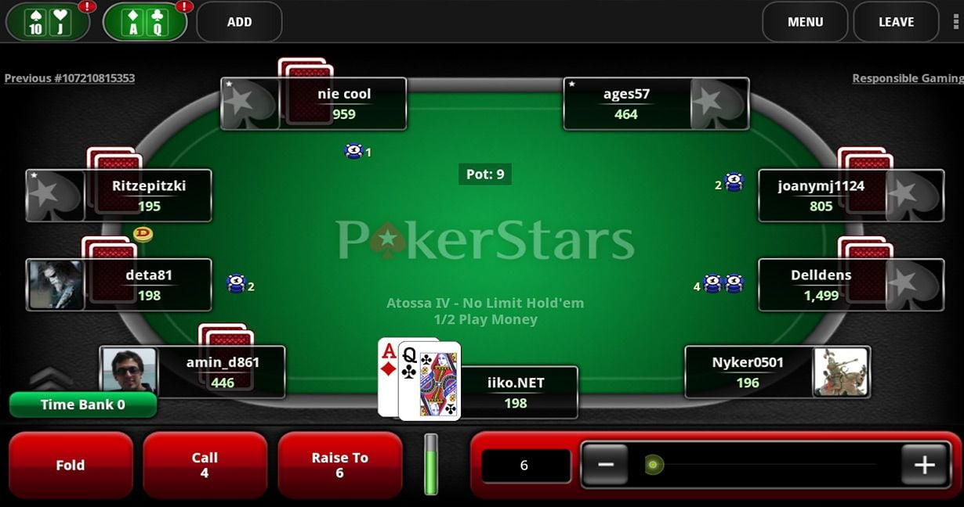

Рисунок 1

- социальные игры («Blackjack 21» в социальных сетях) – делают акцент на простоту и быстроту включения. В них редко реализована полноценная многопользовательская игра с реальными ставками, чаще имитируется игра против компьютера с элементами соревнования между друзьями. Интерфейс «Blackjack 21» представлен на рисунке 2.

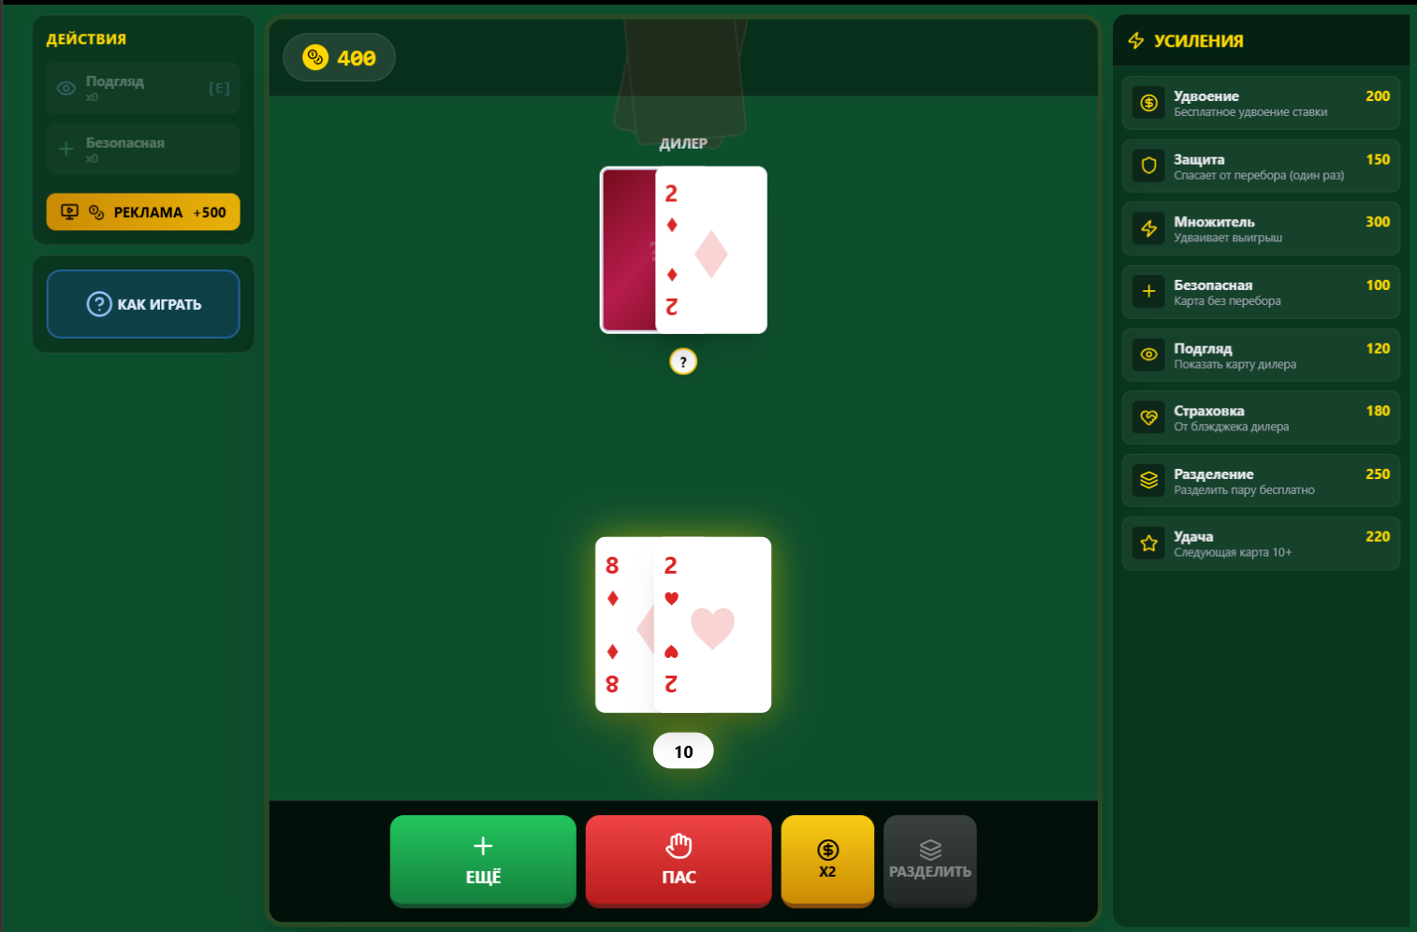

Рисунок 2

- любительские и обучающие проекты – нередко представляют собой однопользовательские симуляторы, где сетевая составляющая сводится к сохранению статистики на сервере. Даже когда декларируется многопользовательский режим, он часто строится на готовых решениях вроде Photon Engine.
Анализ этих систем показывает, что большинство разработчиков стремятся максимально использовать готовые компоненты для ускорения выпуска продукта, жертвуя возможностью гибко настраивать сетевой стек. При этом ключевые проблемы – задержки синхронизации, обработка отключений игроков и поддержка нескольких столов – решаются стандартными паттернами, которые остаются «за кадром» при использовании высокоуровневых библиотек.

1.2 Обзор архитектурных подходов в существующих реализациях

Изучение открытых материалов и анализ поведения популярных веб-приложений позволяют выделить два доминирующих архитектурных подхода:

- Клиент с частичной логикой на сервере

В таких системах веб-клиент (JavaScript) берёт на себя часть игровой логики: подсчёт очков, анимации, даже проверку некоторых правил. Сервер выступает в роли координатора, который рассылает обновления состояния и проверяет критически важные действия (например, разрешён ли сплит). Это уменьшает нагрузку на сервер, но создаёт риски рассинхронизации или даже читерства при недостаточной валидации на стороне сервера. Пример – многие Flash-игры прошлого десятилетия.

- Клиент с полной логикой на сервере

Здесь клиент выступает только как терминал отображения: все расчёты (подсчёт очков, определение победителя, проверка действий) выполняются на сервере, а клиенту приходят лишь команды визуализации (например, «добавь карту 7 червей», «покажи итоговые очки»). Такой подход обеспечивает абсолютную честность и простоту синхронизации, но требует более сложной инфраструктуры для масштабирования. Именно этот метод лёг в основу большинства современных онлайн-казино.

В рамках данной работы выбран второй подход, так как он максимально соответствует требованию ручного управления сетью и протоколами: сервер должен хранить полное состояние игры каждого стола и отправлять клиентам только минимально необходимые команды.

1.3 Недостатки существующих решений и обоснование собственного подхода

Несмотря на обилие реализаций, у типичных проектов можно выделить ряд недостатков, которые мотивируют создание собственного решения с нуля:
- закрытость сетевого протокола. Подавляющее большинство коммерческих игр используют бинарные или зашифрованные протоколы, что не позволяет изучить принципы обмена данными. Для образовательных целей предпочтительнее открытый текстовый протокол, который легко анализировать и модифицировать.
- привязка к конкретным библиотекам. Использование готовых WebSocket-библиотек (например, WebSocketSharp или Fleck) избавляет от необходимости писать обработку handshake и фреймов, но лишает понимания того, как именно происходит установка соединения и фрагментация сообщений. В проекте же предполагается самостоятельная реализация WebSocket-сервера на низкоуровневых сокетах.
- ограниченная гибкость. Готовые игровые движки часто предлагают фиксированный набор функций (например, отсутствие поддержки сплита или дабла). Самостоятельная реализация позволяет точно воспроизвести классические правила Blackjack, включая редкие варианты (например, возможность сдаться после первого хода).
- отсутствие возможности отладки на уровне протокола. Когда все взаимодействия обрабатываются «под капотом» библиотек, сложно отследить, какие именно данные передаются. Ручная реализация даёт полный контроль и упрощает диагностику.
Кроме того, создание собственного веб-приложения с нуля позволяет интегрировать дополнительные элементы, такие как текстовый чат и игровые комнаты, с минимальной зависимостью от стороннего кода. Это способствует формированию целостного представления о разработке многопользовательских систем.

2 АРХИТЕКТУРА ВЕБ-ПРИЛОЖЕНИЯ

Общая архитектура системы

Проектируемое приложение строится на классической клиент-серверной архитектуре с разделением на два независимых компонента: игровой сервер (C#) и веб-клиент (HTML/CSS/JavaScript). Взаимодействие между ними происходит по протоколу WebSocket, который обеспечивает полнодуплексный обмен сообщениями в реальном времени. Сервер является единственным источником истины – все игровые состояния, результаты расчётов и разрешения конфликтов обрабатываются именно на нём. Клиент выполняет только отрисовку интерфейса и отправку команд, что минимизирует риски рассинхронизации.
Структурно, система делится на следующие уровни:
- уровень сетевого взаимодействия – отвечает за установку TCP-соединений, выполнение WebSocket handshake, фрейминг и разбор сообщений.
- уровень прикладного протокола – определяет формат текстовых команд (например, JOIN, BET, HIT) и их обработку.
- уровень игровой логики – содержит реализацию правил Blackjack, управление игровыми сессиями и комнатами.
- уровень представления – веб-клиент с динамическим интерфейсом, который отображает карты, кнопки управления и чат.

Сетевая подсистема

Для реализации транспортного уровня на стороне сервера выбран максимально низкоуровневый подход: работа напрямую с классом System.Net.Sockets.Socket. Это позволяет получить полный контроль над установкой соединений, настройкой параметров сокета (буферы, флаги, таймауты) и асинхронными операциями ввода-вывода. Использование Socket даёт возможность гибко управлять каждым этапом взаимодействия, что критически важно при самостоятельной реализации WebSocket-протокола.
Установка соединений. Сервер создаёт основной сокет, привязанный к IP-адресу 0.0.0.0 и порту 8888, и переводит его в режим ожидания подключений. На рисунке 3 представлен запуск сервера. Принятие новых клиентов выполняется асинхронно с использованием методов BeginAccept/EndAccept (обёрнутых в Task.Factory.FromAsync), что позволяет не блокировать основной поток. Каждое успешное подключение порождает новый экземпляр Socket, который передаётся в объект WebSocketConnection. Подключение игрока представлено на рисунке 4.

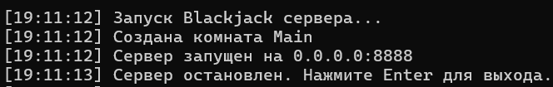

Рисунок 3

Рисунок 4

Подключение игрока Андрей к серверу в wireshark представлено на рисунке 5. После WebSocket handshake происходит трехкратное рукопожатие по tcp протоколу с тем же портом, что и в консоли.

Рисунок 5

На рисунке 6 видно WebSocket пакет с данными о подключении игрока.

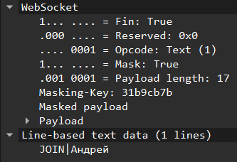

Рисунок 6
Реализация WebSocket. Поскольку браузерный клиент работает только с протоколом WebSocket, сервер обязан корректно выполнить handshake и фрейминг. Все эти этапы реализованы вручную в классе WebSocketConnection:
- Handshake. При получении первого сообщения от клиента сервер читает HTTP-запрос, извлекает заголовок Sec-WebSocket-Key, формирует ответный ключ путём конкатенации с магической строкой 258EAFA5-E914-47DA-95CA-C5AB0DC85B11, вычисляет SHA-1 и кодирует в Base64. После этого отправляется HTTP-ответ с кодом 101 Switching Protocols.
- Фрейминг. Каждое последующее сообщение представляет собой WebSocket-фрейм. Сервер разбирает входящие байты в методе ReceiveMessage: определяет opcode (текстовый фрейм – 0x81), проверяет наличие маски (обязательна для клиентских сообщений), извлекает длину полезной нагрузки (поддерживаются длины до 125 байт и 16-битные расширенные длины), декодирует данные с помощью маскирующего ключа. Для исходящих сообщений сервер самостоятельно формирует фреймы в методе BuildFrame, устанавливая флаг FIN, opcode 0x81, длину и полезную нагрузку без маскирования (согласно спецификации RFC 6455).
- Примечание по производительности: в текущей реализации чтение данных из сокета выполняется синхронным методом socket.Receive внутри Task.Run. Для небольшого числа подключений (до 10-20) это допустимо и упрощает код.

2.3 Серверная архитектура

Серверная часть организована как модульная система, где каждый компонент имеет чётко определённую зону ответственности:
- TcpServer – главный класс, который создаёт и настраивает основной сокет, принимает новые соединения, инициирует асинхронные операции и для каждого подключения создаёт экземпляр WebSocketConnection.
- WebSocketConnection – управляет одним клиентом: хранит Socket и буферы, реализует чтение/запись WebSocket-фреймов, обрабатывает входящие сообщения, отправляет исходящие, отслеживает разрывы связи.
- CommandRouter – анализирует полученные команды (первое слово в сообщении) и вызывает соответствующие обработчики (JoinHandler, BetHandler, HitHandler и т.д.).
- GameRoom – инкапсулирует логику одной игровой комнаты (стола). Содержит список игроков, колоду, текущее состояние игры (ожидание ставок, раздача, ходы), управляет таймерами и синхронизацией.
- GameLogic – реализует расчёты: подсчёт очков руки, проверку возможности сплита, определение победителя и выплату выигрыша (в коде эти методы разнесены по классам Hand и GameRoom).
- RoomManager – отвечает за создание и удаление комнат, поиск доступной комнаты для нового игрока.

Важной особенностью является то, что все данные о комнатах и игроках хранятся исключительно в оперативной памяти сервера, без использования базы данных. Такой выбор продиктован необходимостью максимальной скорости обработки и упрощением протокола.

2.4 Клиентская архитектура

Клиентское приложение представляет собой одностраничное веб-приложение, которое загружается из статического файла и далее взаимодействует с сервером исключительно через WebSocket. Структура клиента:
- index.html — базовая разметка, содержащая области для отображения игрового стола, чата, информационной панели.
- style.css — стили для адаптивного интерфейса: карты, анимации, кнопки.
- websocket.js – модуль, который устанавливает WebSocket-соединение, обрабатывает события от сервера (обновление состояния, появление карт, сообщения чата), отправляет команды.
- renderer.js – модуль визуализации карт и обновления интерфейса на основе полученных данных.
- statemachine.js – управление состоянием клиента (ожидание, ставки, ход игрока) и включением/отключением кнопок.
- main.js — основной модуль, координирующий работу всех остальных.
- chat.js — чат: отправка сообщений, отображение истории.

Для обеспечения низкого порога входа клиент реализован на чистом JavaScript без фреймворков. Это позволяет сконцентрироваться на протоколе и не вводить дополнительных зависимостей, которые могут усложнить понимание сетевого взаимодействия.
Архитектура клиента построена на основе реактивного подхода: поступление любого сообщения от сервера вызывает перерисовку соответствующих частей интерфейса. Вся бизнес-логика на клиенте сведена к минимуму – в основном это форматирование данных для отображения (например, преобразование масти карты в символ).

3 СТРУКТУРА ПРОГРАММНОЙ СИСТЕМЫ

3.1 Общая структурная схема

Система состоит из двух логически независимых частей – серверной и клиентской, которые взаимодействуют через сеть.

3.2 Детализация серверных модулей

3.2.1 Модуль сетевого взаимодействия

Этот модуль включает классы, работающие непосредственно с сокетами на уровне системного API .NET и реализующие WebSocket-протокол вручную.

- WebSocketServer – главный класс, который создаёт серверный сокет с помощью конструктора. Сокет настраивается (привязка к адресу и порту, перевод в режим прослушивания) и асинхронно принимает новые подключения через методы BeginAccept/EndAccept (или AcceptAsync с SocketAsyncEventArgs). Для каждого входящего соединения создаётся экземпляр WebSocketConnection.
- WebSocketConnection – управляет одним клиентским подключением. Хранит ссылку на объект Socket, выделенный буфер для приёма данных, состояние handshake и фрейминга. Этот класс отвечает за:
- чтение HTTP-запроса и выполнение WebSocket handshake;
- разбор входящих WebSocket-фреймов (определение opcode, проверка маски, извлечение длины, декодирование полезной нагрузки) в методе ReceiveMessage;
- формирование исходящих фреймов для отправки текстовых сообщений в методе BuildFrame;
- асинхронный приём и отправку данных с использованием методов ReceiveAsync и SendAsync (обёртки над синхронными вызовами в отдельном Task).

Важно, что в этом модуле отсутствует какая-либо игровая логика. Его задача – надёжно передавать текстовые строки между сервером и клиентом, обеспечивая соответствие стандарту RFC 6455.

3.2.2 Модуль управления игровыми сессиями

RoomManager – статический класс, который хранит список активных комнат и отображение «игрок – комната». Предоставляет методы CreateRoom, AddPlayer, RemovePlayer, GetPlayerRoom.
Player – класс, содержащий информацию об игроке: уникальный ID, имя, текущая комната, баланс фишек (в демонстрационном варианте начальный баланс 1000), список рук (для поддержки сплита), текущая активная рука.
GameRoom – центральный класс для игровой логики одной комнаты. Он реализует конечный автомат состояний игры: ожидание игроков – сбор ставок – раздача – ходы игроков – ход дилера – подведение итогов – очистка и переход к следующему раунду.

3.2.3 Модуль обработки сообщений

CommandParser – статический класс, который преобразует текстовое сообщение от клиента в структурированную команду (команда + аргументы). Например, строка "HIT" превращается в команду "HIT" с пустыми аргументами.
CommandRouter – содержит словарь, сопоставляющий имена команд с делегатами-обработчиками. При получении сообщения вызывает соответствующий обработчик.
Обработчики (JoinHandler, BetHandler, HitHandler, StandHandler, DoubleHandler, SplitHandler, ChatHandler, StartHandler, LeaveHandler) – каждый содержит метод Handle, который получает текущий контекст (игрока, комнату) и выполняет действие, обращаясь к методам GameRoom.

3.2.4 Модуль игровой логики

Deck – класс, который генерирует стандартную колоду из 52 карт (4 масти, 13 достоинств), перемешивает (алгоритм Фишера-Йетса) и выдаёт карты. Для простоты колода создаётся заново перед каждой раздачей.
Card – структура, описывающая карту: масть, достоинство, метод GetValue(), возвращающий числовое значение (2–10, для валета/дамы/короля – 10, для туза – 11).
Hand – класс, представляющий одну руку игрока: список карт, сумма очков (с учётом тузов), флаг IsStand, флаг IsBusted, ставка. Умеет добавлять карту, пересчитывать очки, определять блэкджек.

3.3 Структура клиентского приложения

Клиентское приложение организовано в виде набора функций JavaScript, каждая из которых отвечает за определённый аспект:

- Модуль WebSocket (WS) – обеспечивает подключение, отправку и приём сообщений, автоматическое переподключение при обрыве связи.
- Модуль отображения (Renderer) – обновляет интерфейс на основе полученного состояния: отрисовывает карты дилера и игроков, балансы, список других игроков. Использует шаблонизацию на основе строк и вставку в DOM.
- Модуль управления состоянием (StateMachine) – хранит текущую фазу игры (ожидание, ставки, ход игрока) и управляет доступностью кнопок (HIT, STAND, DOUBLE, SPLIT, BET, START).
- Модуль чата (Chat) – добавляет сообщения в окно чата, различает системные и пользовательские сообщения.
- Главный модуль (main.js) – инициализирует все компоненты, обрабатывает входящие команды сервера и вызывает соответствующие методы рендерера и машины состояний.

3.4 Взаимодействие между компонентами

Процесс типичной игровой сессии выглядит следующим образом:

- Клиент открывает WebSocket-соединение к серверу. На рисунке 7 показан фрагмент трафика wireshark, соответствующий моменту открытия соединения: клиент инициирует HTTP-запрос с заголовками Connection: Upgrade, Upgrade: websocket, Sec-WebSocket-Key для перехода на протокол WebSocket.

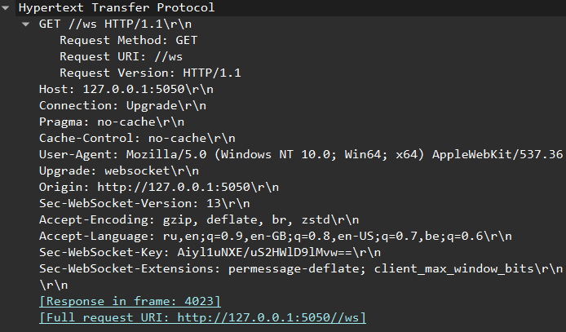

Рисунок 7

- Клиент отправляет команду JOIN|Имя. Сервер регистрирует игрока, создаёт или находит свободную комнату (с наименьшим количеством игроков) и добавляет его.
- Сервер рассылает всем игрокам в комнате обновлённое состояние STATE|..., содержащее список игроков, их балансы и руки (чужие руки отображаются рубашками). На рисунке 8 представлен WebSocket пакет с содержимым STATE.

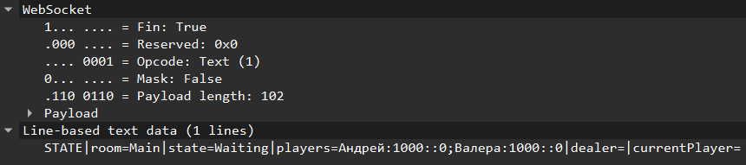

Рисунок 8
- Когда кто-либо из игроков отправляет START, сервер переводит комнату в фазу ставок (RoomState.Betting). Каждому игроку приходит команда BET_REQUEST. На рисунке 9 видно пакет WebSocket с сообщением для игрока Валера.

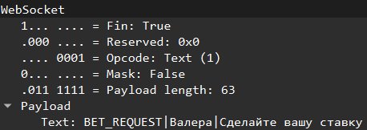

Рисунок 9

- Игроки отправляют ставки – BET|сумма (рисунок 10). После того как все ставки сделаны, сервер раздаёт карты: каждому игроку по две карты, дилеру – две (первая открыта, вторая рубашкой). Клиентам приходит YOUR_CARDS (рисунок 11) с их картами, а также DEALER_CARD (рисунок 12) с первой картой дилера.

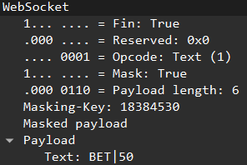

Рисунок 10

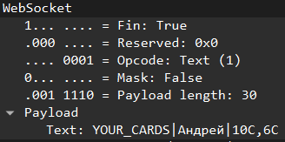

Рисунок 11
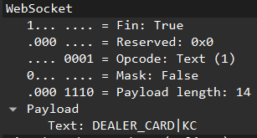

Рисунок 12

- Сервер переходит в состояние PlayerTurn и последовательно даёт ход каждому игроку. Игроку отправляется YOUR_TURN|карты|canDouble|canSplit. Игрок может отправить HIT, STAND, DOUBLE или SPLIT. Сервер обрабатывает каждую команду, обновляет руку, отправляет промежуточные обновления (CARD_ADDED, DOUBLE_CARD, SPLIT_DONE). При переборе или остановке ход переходит к следующему игроку. Обработка команды DOUBLE_CARD представлена на рисунке 13.

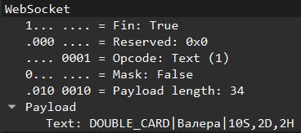

Рисунок 13

- После завершения ходов всех игроков сервер разыгрывает руку дилера (DealerTurn): дилер берёт карты, пока сумма меньше 17. Клиентам отправляются обновления карт дилера (DEALER_CARD).
- Сервер определяет результаты каждого игрока, вычисляет выплаты, отправляет каждому игроку ROUND_RESULT (рисунок 14) и обновляет баланс. В чат отправляется итоговая сводка.

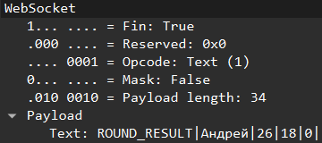

Рисунок 14

- Состояние комнаты переводится в RoundEnd, через 3 секунды – в Waiting, и процесс повторяется (игроки могут снова нажать START).

На рисунке 15 и 16 показана диаграмма последовательности для одного раунда.

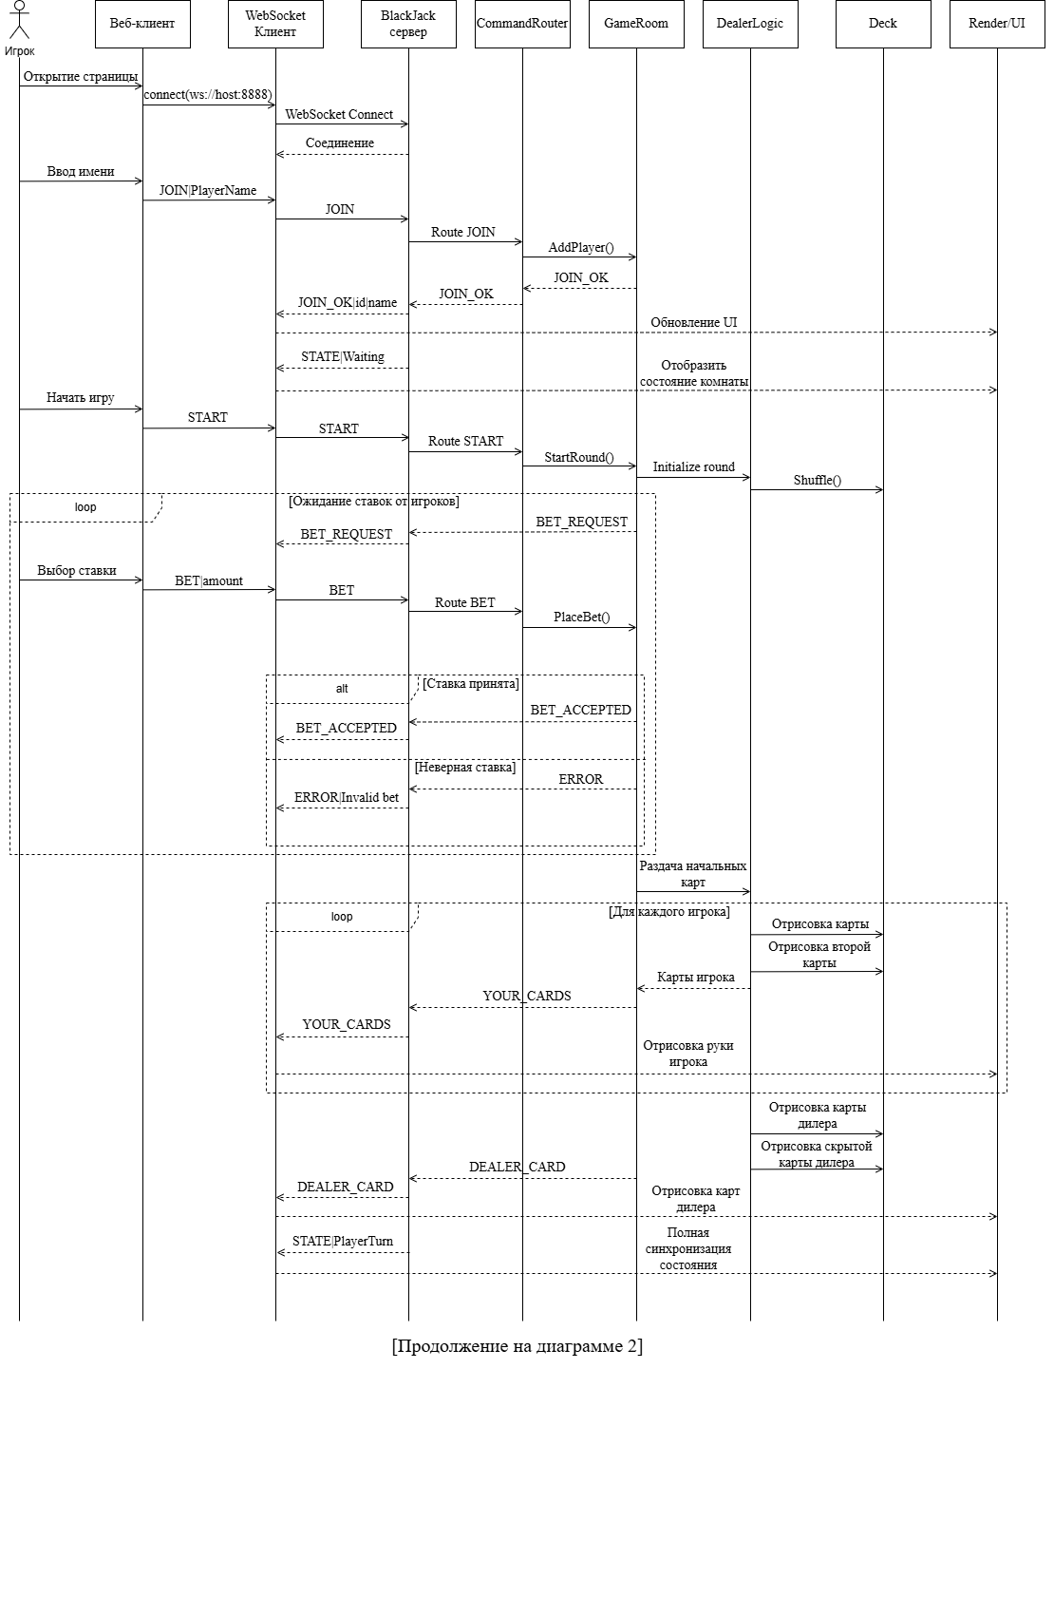

Рисунок 15 – диаграмма последовательности 1
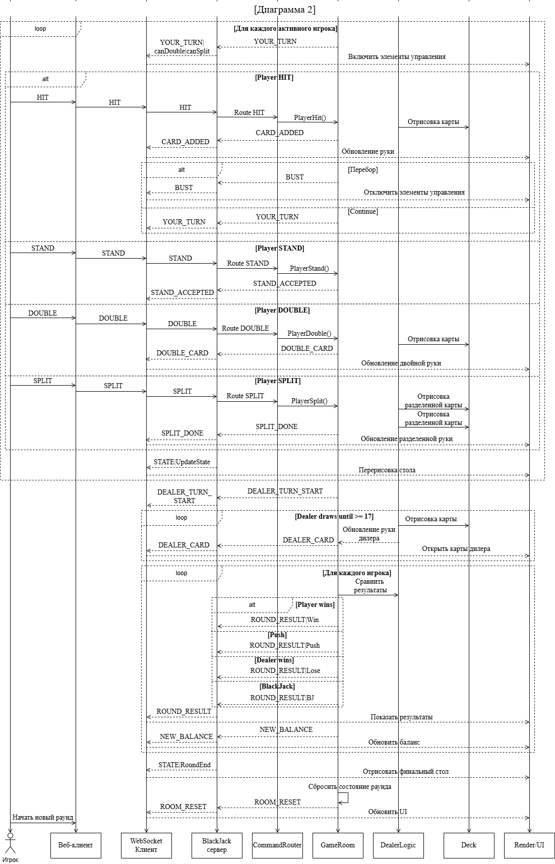

Рисунок 16 – продолжение диаграммы последовательности

3.5 Обработка нетипичных ситуаций

В структуру системы заложены механизмы для обработки сбоев:

- Отключение игрока во время игры: если игрок теряет соединение, его рука автоматически объявляется проигравшей (или он пропускает ход). В методе RemovePlayer проверяется текущее состояние комнаты; если игрок отключился во время сбора ставок, игра может продолжиться. Во время ходов текущий индекс корректируется.
- Некорректные команды: сервер игнорирует сообщения, которые не соответствуют текущему состоянию игры (например, HIT вне своего хода) и отправляет клиенту сообщение об ошибке ERROR|текст.
- Переподключение: в текущей версии при повторном входе с тем же именем создаётся новый игрок с новым идентификатором и балансом 1000. Это допустимо для демонстрационного прототипа.

4 Сетевое взаимодействие клиента и сервера

Этот раздел посвящён детальному описанию того, как именно устанавливается связь, какой стек протоколов используется, как происходит обмен данными на уровне сокетов, как реализован WebSocket и как прикладной протокол опирается на эти механизмы.

4.1 Выбор транспортного протокола

В качестве транспортного протокола выбран TCP (Transmission Control Protocol), так как он обеспечивает надёжную, упорядоченную и проверенную доставку потока байт. Для карточной игры критично, чтобы каждое сообщение (ход игрока, раздача карт) доходило без потерь и в правильной последовательности. UDP мог бы дать меньшую задержку, но потребовал бы реализации механизмов надёжности на прикладном уровне, что излишне усложнило бы проект.
Поверх TCP используется протокол WebSocket (RFC 6455), который стандартизирует способ установки двустороннего обмена сообщениями в веб-среде. Браузеры не позволяют открывать «чистые» TCP-сокеты из JavaScript; единственный стандартизированный механизм для полнодуплексной связи – это WebSocket. Поэтому сервер обязан реализовать handshake и фрейминг по спецификации WebSocket.

4.2 Установка соединения. Handshake

Процесс установки WebSocket-соединения состоит из двух фаз: TCP-соединение и HTTP-совместимый handshake.

- TCP-трёхстороннее рукопожатие – стандартное для любого TCP-соединения. После этого соединение установлено, но для WebSocket требуется ещё один шаг. Пакеты трехкратного рукопожатия при подключении игрока представлены на рисунке 17.

Рисунок 17

- HTTP-запрос на upgrade. Клиент отправляет HTTP/1.1 запрос с заголовками. Ключ Sec-WebSocket-Key генерируется клиентом случайным образом и кодируется в Base64. На рисунке 18 представлен пакет, который отправляет HTTP/1.1 запрос.

Рисунок 18

На рисунке 19 приведён фрагмент трафика, захваченного Wireshark, соответствующий пакету запроса клиента. Клиент (браузер) отправляет HTTP/1.1-запрос методом GET на URI //ws (относительный путь, который сервер интерпретирует как конечную точку WebSocket).
Sec-WebSocket-Key: RZjfxcEXX3EopFpTzQSkWw==\r\n – 16-байтовое случайное значение, закодированное в Base64. Этот ключ используется сервером для формирования ответного Sec-WebSocket-Accept.
После получения этого запроса сервер (класс WebSocketConnection, метод PerformHandshake) извлекает ключ, вычисляет accept и отправляет ответ с кодом 101 Switching Protocols. Это обмен указан далее.

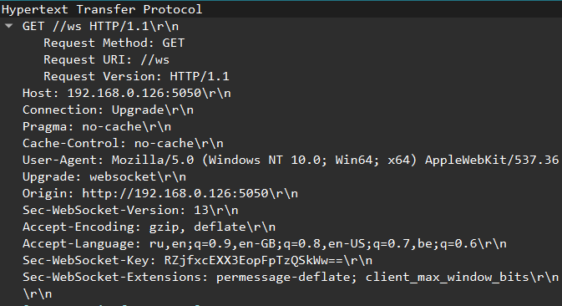

Рисунок 19

- Ответ сервера. Сервер должен извлечь этот ключ, добавить к нему магическую строку 258EAFA5-E914-47DA-95CA-C5AB0DC85B11, вычислить SHA-1 хеш и закодировать в Base64. Полученное значение помещается в заголовок Sec-WebSocket-Accept. После этого сокет переключается в режим WebSocket, и дальнейший обмен идёт фреймами. На рисунке 20 представлен пакет ответа сервера с кодом 101.

Рисунок 20

На рисунке 21 представлено тело протокола.

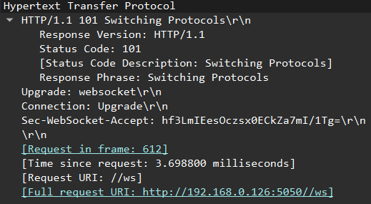

Рисунок 21

Основные поля ответа:

- HTTP/1.1 101 Switching Protocols – код 101 означает, что сервер согласен переключить протокол с HTTP на WebSocket.
- Upgrade: websocket и Connection: Upgrade – подтверждают смену протокола.
- Sec-WebSocket-Accept: hf3LmIEesOczsx0ECkZa7mI/1Tg= – это значение, вычисленное сервером по алгоритму: взять ключ клиента RZJfxcEXX3EopFpTzQSkWw==, добавить магическую строку 258EAFA5-E914-47DA-95CA-C5AB0DC85B11, вычислить SHA-1 и закодировать в Base64.

В коде сервера метод WebSocketConnection.PerformHandshake реализует этот алгоритм. Функции, отвечающие за извлечение ключа и формирование accept:
private string ExtractKey(string request)
{
var lines = request.Split(new[] { "\r\n" }, StringSplitOptions.None);
foreach (var l in lines)
if (l.StartsWith("Sec-WebSocket-Key:"))
return l.Substring("Sec-WebSocket-Key:".Length).Trim();
return null;
}
private string ComputeAccept(string key)
{
const string magic = "258EAFA5-E914-47DA-95CA-C5AB0DC85B11";
string combined = key + magic;
byte[] sha = SHA1.Create().ComputeHash(Encoding.UTF8.GetBytes(combined));
return Convert.ToBase64String(sha);
}

4.3 Формат WebSocket-фрейма

После handshake каждое сообщение (как от клиента, так и от сервера) упаковывается в фреймы. Структура формата фрейма WebSocket (из RFC 6455) представлена на рисунке 22.

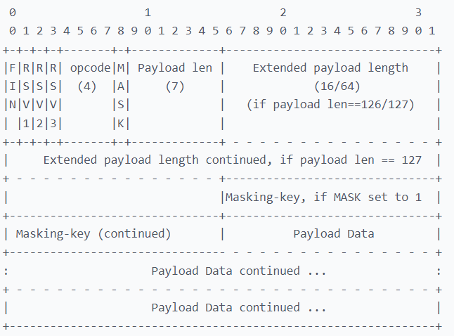

Рисунок 22

Пояснение полей:

- FIN (1 бит): Указывает, является ли этот фрагмент последним в сообщении.
- RSV1, RSV2, RSV3 (по 1 биту): Зарезервированы для будущих расширений и в стандартном использовании равны 0.
- Opcode (4 бита): Определяет тип передаваемых данных
- Mask (1 бит): Указывает, замаскированы ли данные.
- Payload len (7 бит, или 7+16, или 7+64): Длина полезной нагрузки.
- Masking-key (0 или 4 байта): Ключ для маскирования.
- Payload Data: Непосредственно передаваемые данные.

В коде сервера метод ReceiveMessage выполняет разбор входящего фрейма:

bool masked = (frame[1] & 0x80) != 0;
int payloadLen = frame[1] & 0x7F;
int offset = 2;
if (payloadLen == 126)
{
payloadLen = (frame[2] << 8) | frame[3];
offset = 4;
}
byte[] mask = new byte[4];
if (masked)
{
Array.Copy(frame, offset, mask, 0, 4);
offset += 4;
}
byte[] payload = new byte[payloadLen];
Array.Copy(frame, offset, payload, 0, payloadLen);
if (masked)
{
for (int i = 0; i < payloadLen; i++)
payload[i] ^= mask[i % 4];
}
string result = Encoding.UTF8.GetString(payload);

Для отправки сообщений сервер формирует фрейм без маски: frame[0] = 0x81 (FIN=1, opcode=текст), далее длина и полезная нагрузка.

4.4 Низкоуровневая работа с сокетами

Для асинхронной работы с сокетами в .NET используется модель на основе Task и методов BeginReceive/EndReceive. В коде сервера для упрощения применён Task.Run, который оборачивает синхронные вызовы socket.Receive в асинхронный контекст. Такой подход допустим для небольшого числа подключений, хотя более эффективным было бы использование SocketAsyncEventArgs. Принятие соединений выполняется через Task.Factory.FromAsync, что позволяет не блокировать поток.

private async void AcceptClients()
{
while (true)
{
try
{
Socket clientSocket = await Task.Factory.FromAsync(
listenSocket.BeginAccept, listenSocket.EndAccept, null);
_ = HandleClient(clientSocket);
}
catch (Exception ex)
{
Logger.Error("Ошибка принятия клиента", ex);
}
}
}

Каждый клиент обрабатывается в отдельном Task. WebSocketConnection привязан к сокету и предоставляет методы ReceiveMessage (разбор фрейма) и SendMessage (отправка). Для чтения данных используется синхронный socket.Receive, запущенный в Task.Run, что упрощает код, но создаёт дополнительный поток на соединение. При 2–4 игроках это не является проблемой.

4.5 Передача данных и синхронизация

Все сообщения передаются в текстовом виде (UTF-8). Это упрощает отладку и позволяет анализировать трафик с помощью Wireshark. WebSocket-фрейминг сам определяет границы сообщений, поэтому дополнительных разделителей не требуется. На рисунках 23, 24, 25 и 26 показаны пакеты WebSocket-фреймов, захваченных в процессе игры.

Рисунок 23

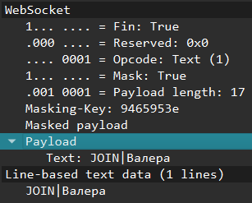

Рисунок 24

Рисунок 24 – клиентский WebSocket-фрейм с командой JOIN|Валера (маскирован).
Рисунок 23 (WebSocket Text [FIN] [MASKED]) указывает, что это текстовый фрейм, флаг FIN=1 (сообщение не фрагментировано), а бит MASK установлен в 1.

Рисунок 25

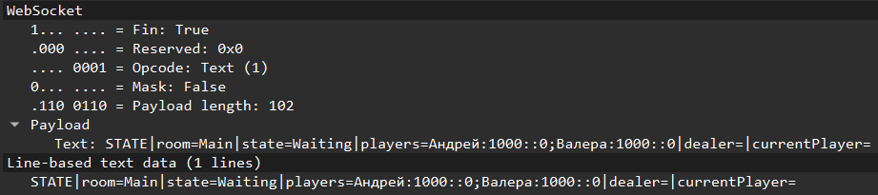

Рисунок 26

Рисунок 26 – Серверный WebSocket-фрейм с командой STATE (немаскированный).
В этом фрейме поле Mask: False, что соответствует спецификации: сервер никогда не маскирует свои сообщения. Длина полезной нагрузки – 102 байта. Сама команда STATE|room=Main|state=Waiting|... передаётся открытым текстом. Отсутствие маски упрощает отладку и снижает вычислительные затраты на сервере.

Сравнение двух фреймов наглядно демонстрирует реализацию требований RFC 6455: клиент обязан маскировать данные (бит Mask=1, наличие Masking-Key), а сервер отправляет фреймы без маски. Оба фрейма имеют Opcode=1 (текст) и FIN=1 (не фрагментированы). Это подтверждает корректность реализации WebSocket в серверной части приложения.

4.6 Обработка разрывов соединения

При неожиданном закрытии сокета (клиент закрыл вкладку, потерял сеть) сервер должен корректно освободить ресурсы и удалить игрока из комнаты. На рисунке 27 показан разрыв соединения. При отправке клиентом команды LEAVE сервер вызывает RemovePlayer, что видно на рисунке 28.
После этого сокет закрывается, что видно на рисунке 27. Если клиент закрывает вкладку без команды LEAVE, сервер обнаруживает разрыв при вызове socket.Receive, который возвращает 0 байт, и также удаляет игрока.

Рисунок 27

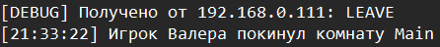

Рисунок 28

5 Протокол обмена сообщениями

Прикладной протокол – это соглашение о формате команд и ответов, которые передаются внутри WebSocket-фреймов. Протокол текстовый, команды отделяются символом |. Первое слово – это название команды (в верхнем регистре), последующие части – аргументы.

Команды, которые клиент может отправлять серверу представлены в таблице 1.

Таблица 1 – команды текстового протокола
Команда | Формат | Описание
JOIN | JOIN|Имя | Регистрация игрока. Имя не должно быть пустым.
BET | BET|сумма | Сделать ставку. Сумма – целое число ≥10, не больше баланса.
START | START | Начать игру (перевести комнату из состояния Waiting в Betting).
HIT | HIT | Взять ещё одну карту.
STAND | STAND | Закончить ход.
DOUBLE | DOUBLE | Удвоить ставку и взять ровно одну карту.
SPLIT | SPLIT | Разделить руку на две (если первые две карты одинакового достоинства).
CHAT | CHAT|текст | Отправить сообщение в общий чат комнаты.
LEAVE | LEAVE | Покинуть игровую комнату (закрывает соединение).

5.2 Ответы и уведомления сервера

Сервер отправляет клиенту сообщения в ответ на команды или асинхронно (уведомления). Формат: КОМАНДА|аргумент1|аргумент2|....

6 Алгоритм работы игрового сервера

Серверная логика построена вокруг конечного автомата игровой комнаты. В каждом состоянии определены допустимые действия и переходы.

6.1 Состояния комнаты (RoomState)

- Waiting – ожидание игроков. Разрешена команда START (от любого игрока). При старте переход в Betting.
- Betting – сбор ставок. Каждый игрок должен сделать ставку один раз. После того как все игроки сделали ставки, автоматический переход в Dealing.
- Dealing – раздача карт. Сервер раздаёт по две карты каждому игроку и две карты дилеру (одна открыта). Переход в PlayerTurn.
- PlayerTurn – ходы игроков по очереди. Для текущего игрока принимаются команды HIT, STAND, DOUBLE, SPLIT. После завершения всех рук текущего игрока переход к следующему. После всех игроков – переход в DealerTurn.
- DealerTurn – ход дилера. Дилер берёт карты, пока сумма меньше 17. После этого переход в RoundEnd.
- RoundEnd – подведение итогов. Вычисление выплат, обновление балансов, отправка результатов. Через 3 секунды переход в Waiting.

[Место для рисунка 6 – Схема алгоритма работы игрового сервера]
Рисунок 6 – Конечный автомат комнаты и переходы между состояниями.

6.2 Обработка команд в контексте состояний

Таблица 2 – команды в контексте состояний
Команда | Допустимые состояния | Действие
JOIN | Любое | Создание игрока, добавление в комнату.
BET | Betting | Проверка суммы, списание баланса, сохранение ставки. Если все ставки сделаны – вызов DealCards().
START | Waiting | Переход в Betting, рассылка BET_REQUEST.
HIT | PlayerTurn (только для текущего игрока) | Добавление карты, проверка перебора. Если не перебор – остаёмся в PlayerTurn, иначе переход к следующему игроку.
STAND | PlayerTurn | Установка флага IsStand, переход к следующему игроку.
DOUBLE | PlayerTurn (только с двумя картами) | Удвоение ставки, добавление одной карты, принудительный STAND.
SPLIT | PlayerTurn (пара одинаковых карт, достаточно средств) | Разделение на две руки, добавление по одной карте в каждую, переход к первой руке.
CHAT | Любое | Рассылка сообщения всем в комнате.
LEAVE | Любое | Удаление игрока из комнаты. Если комната пуста – уничтожение.

6.3 Алгоритм раздачи карт и подсчёта очков

Раздача выполняется методом DealCards():

private void DealCards()
{
State = RoomState.Dealing;
Deck = new Deck();
Deck.Shuffle();
foreach (var p in Players)
{
p.CurrentHand.AddCard(Deck.DrawCard());
p.CurrentHand.AddCard(Deck.DrawCard());
SendToPlayer(p, $"YOUR_CARDS|{SerializeHand(p.CurrentHand)}");
}
DealerHand.Clear();
DealerHand.AddCard(Deck.DrawCard());
DealerHand.AddCard(Deck.DrawCard());
BroadcastDealerCard(DealerHand.Cards[0]);
State = RoomState.PlayerTurn;
currentPlayerIdx = 0;
NextPlayerTurn();
}

- Создаётся новая перетасованная колода.
- Каждому игроку выдаётся по две карты (в Hand).
- Дилеру выдаётся две карты.
- Всем игрокам отправляется YOUR_CARDS с их картами.
- Всем игрокам отправляется DEALER_CARD с первой картой дилера.
- Состояние переводится в PlayerTurn, устанавливается индекс текущего игрока = 0, вызывается NextPlayerTurn().

Подсчёт очков в руке (метод Hand.GetValue):

public int GetValue(){
if (Rank == "A") return 11;
if (Rank == "K" || Rank == "Q" || Rank == "J") return 10;
return int.Parse(Rank);
}
Суммируются значения карт (2-10 по номиналу, J/Q/K = 10, A = 11). Если сумма > 21 и есть тузы, каждый туз уменьшает сумму на 10 (превращая 11 в 1), пока сумма не станет ≤ 21 или не закончатся тузы. Блэкджек – две карты и сумма ровно 21. На рисунке 29 представлена раздача карт.

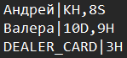

Рисунок 29

6.4 Алгоритм хода дилера и определения результатов

Дилер ходит по фиксированным правилам:

while (DealerHand.GetValue() < 17)
{
DealerHand.AddCard(Deck.DrawCard());
BroadcastDealerCard(DealerHand.Cards.Last());
}

Определение выигрыша для каждой руки игрока:
- Если рука перебрала – проигрыш (выплата 0).
- Если у игрока блэкджек, а у дилера нет – выплата 2.5× ставки (т.е. чистый выигрыш 1.5× ставки).
- Если у дилера блэкджек, а у игрока нет – проигрыш.
- Если дилер перебрал – выплата 2× ставки (чистый выигрыш = ставка).
- Иначе сравниваются очки: если у игрока больше – выплата 2× ставки, если поровну – возврат ставки (выплата = ставка), если меньше – проигрыш.

6.5 Обработка отключений и таймаутов

В текущей реализации таймауты на ход или ставку не установлены для простоты. Однако при отключении игрока его рука считается проигравшей, а ход передаётся следующему (метод RemovePlayer корректирует currentPlayerIdx). Это предотвращает зависание игры.

7 Реализация логики игры

7.1 Класс Card

Карта хранит масть (строка) и достоинство (строка). Метод GetValue() возвращает числовое значение: для цифр от 2 до 10 – соответствующий int, для J, Q, K – 10, для A – 11. Переопределённый ToString() возвращает строку вида "AH" (туз червей).

7.2 Класс Hand

Управляет списком карт, ставкой, флагом остановки. Метод GetValue реализует адаптивный подсчёт очков с тузами. Метод IsBlackjack возвращает true, если карт ровно две и сумма равна 21. При добавлении карты автоматически обновляется сумма (пересчитывается каждый раз заново).

7.3 Класс Deck

Генерирует 52 карты, перемешивает их с помощью алгоритма Фишера-Йетса (обмен случайной карты с текущей). Метод DrawCard извлекает верхнюю карту и удаляет её из списка. При создании новой колоды перед каждой раздачей гарантируется случайность.

7.4 Класс GameRoom

Содержит всю логику игры. Важные методы:

- PlaceBet – проверяет сумму, списывает баланс, запоминает ставку в player.CurrentHand.Bet.
- DealCards – раздача.
- NextPlayerTurn – определяет следующего игрока, у которого не закончены руки, и отправляет ему YOUR_TURN.
- PlayerHit, PlayerStand, PlayerDouble, PlayerSplit – реализуют соответствующие действия, соблюдая правила.
- DealerTurn – ход дилера и расчёт результатов.
- ResetRoom – очистка рук игроков и дилера, возврат в Waiting.

Все методы защищены блокировкой lock (roomLock) для потокобезопасности, так как асинхронные сообщения могут обрабатываться параллельно.

7.5 Поддержка сплита

Сплит – одна из самых сложных частей. Алгоритм:

- Проверка: две карты, их значения равны (например, две восьмёрки) и у игрока достаточно средств для второй ставки (равной исходной).
- Списывается сумма второй ставки с баланса.
- Создаётся вторая рука Hand2, в неё переносится вторая карта, исходная рука очищается и получает первую карту.
- Обе руки получают по одной дополнительной карте.
- У игрока в Hands сохраняются две руки, CurrentHandIndex устанавливается в 0.
- Игроку отправляется SPLIT_DONE с сериализованными руками.
- Далее игрок будет ходить сначала первой рукой, затем второй (после нажатия STAND на первой руке переключение на вторую происходит автоматически благодаря инкременту CurrentHandIndex).

Код метода PlayerSplit (из GameRoom):

Card card1 = hand.Cards[0];
Card card2 = hand.Cards[1];
Hand hand2 = new Hand { Bet = hand.Bet };
hand.Clear();
hand.AddCard(card1);
hand2.AddCard(card2);
hand.AddCard(Deck.DrawCard());
hand2.AddCard(Deck.DrawCard());
player.Hands = new List<Hand> { hand, hand2 };
player.CurrentHandIndex = 0;
SendToPlayer(player, $"SPLIT_DONE|{SerializeHand(hand)}|{SerializeHand(hand2)}");

7.6 Пример кода: подсчёт очков с тузами

Подсчёт очков в Hand

public int GetValue()
{
int sum = Cards.Sum(c => c.GetValue());
int aceCount = Cards.Count(c => c.Rank == "A");
while (sum > 21 && aceCount > 0)
{
sum -= 10;
aceCount--;
}
return sum;
}

8 Разработка клиентского интерфейса

Клиентский интерфейс разработан с учётом требований эргономичности и адаптивности. Он состоит из трёх основных областей: игрового стола (дилер, игрок, другие игроки), панели управления и чата.

8.1 Структура HTML

Основные элементы:

- <div class="dealer-area"> – карты дилера и его очки.
- <div class="player-area"> – имя игрока, баланс, контейнер для рук игрока (#playerHands).
- <div class="other-players-area"> – список других игроков за столом.
- <div class="controls"> – кнопки BET, START, HIT, STAND, DOUBLE, SPLIT, LEAVE, поле ввода ставки.
- <div class="chat-area"> – история сообщений и поле ввода чата.

8.2 Стилизация (CSS)

Используется тёмная тема, имитирующая атмосферу казино: градиентный фон, золотистые акценты, тени. Карты выполнены в виде блоков с закруглёнными углами, белым фоном и чёрным/красным текстом. Для рубашки карты применён повторяющийся диагональный узор и символ вопроса. На рисунке 30 показано главное окно веб-страницы. Видно, какие игроки в комнате, чат, дилера и кнопки выбора.

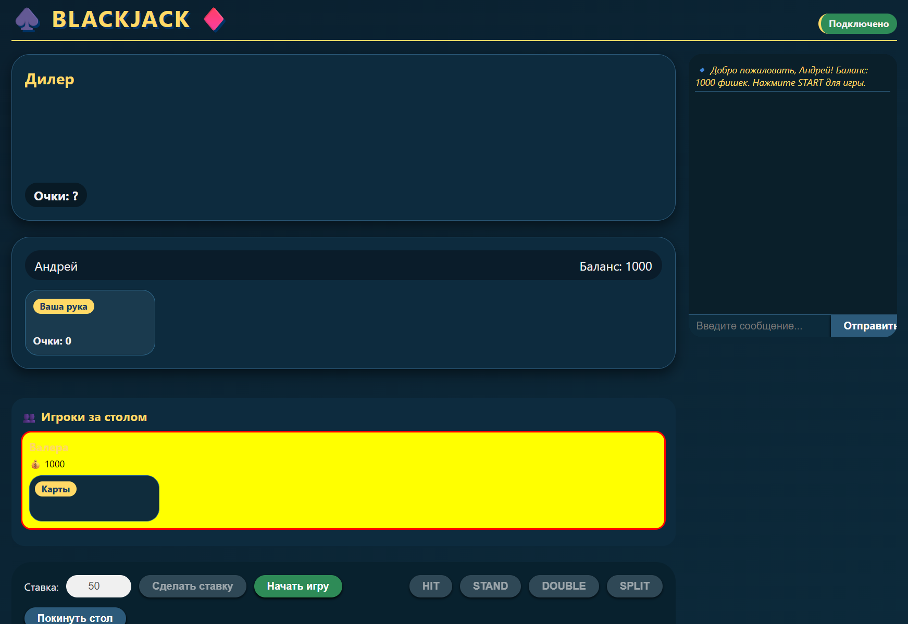

Рисунок 30

8.3 Отрисовка карт (Renderer)

Модуль Renderer предоставляет функции:

- renderCard(cardStr, hidden) – возвращает HTML блока карты. Если hidden=true, отображается рубашка.
- updatePlayerHandsFromSerialized(serializedHands) – принимает строку вида "AH,KD:21~AD,KC:20" и обновляет DOM в #playerHands.
- updateFullState(state) – полное обновление всех элементов интерфейса на основе команды STATE.
- addDealerCard(cardStr) – добавляет карту дилеру, открывает вторую карту, если она была рубашкой.

Отображение рук других игроков всегда использует рубашки, чтобы не раскрывать их карты до окончания раунда. На рисунке 31 показано окно веб-страницы с картами. Отображены карты дилера и игрока, но чьем устройстве идет игра. По правилам BlackJack, одна из карт дилера лежит рубашкой вверх.

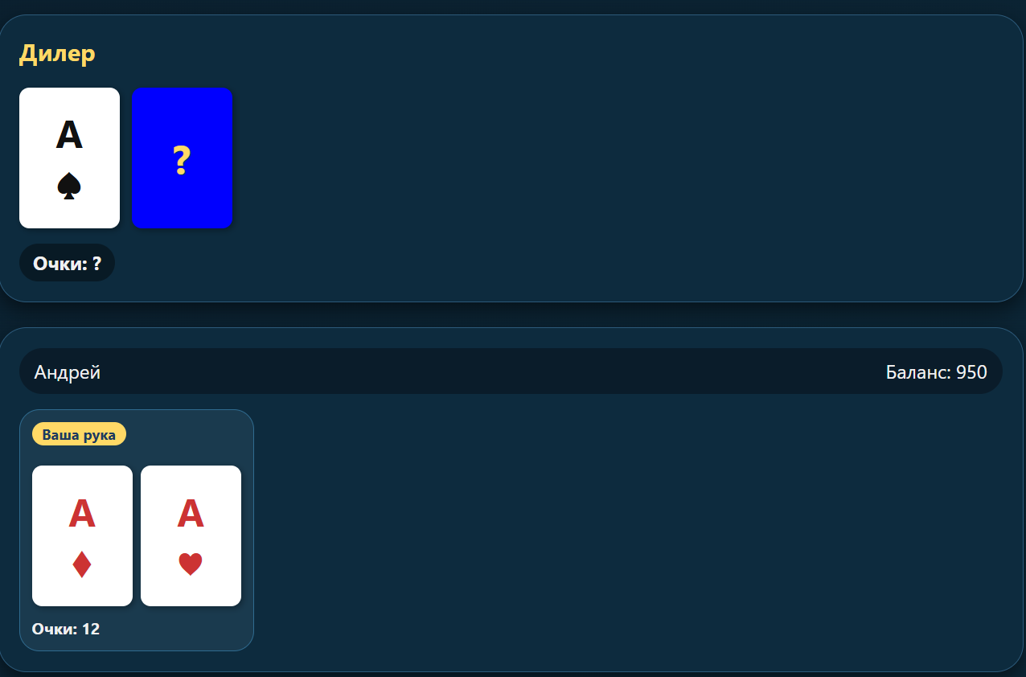

Рисунок 31

На рисунке 32 показано поле с картами того игрока, который находится в комнате. До конца раунда его карты лежат рубашками вверх. Видно его имя и баланс.
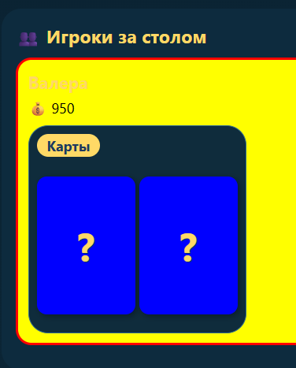

Рисунок 32

8.4 Машина состояний (StateMachine)

Управляет доступностью кнопок в зависимости от фазы игры. Например, в состоянии WAITING активна только кнопка START, в BETTING – поле ввода ставки и кнопка BET, в PLAYERTURN – кнопки HIT, STAND, DOUBLE, SPLIT (последние две – только если разрешено сервером). Кнопка LEAVE активна всегда. На рисунке 33 показаны кнопки, с помощью которых игроки начинают игру, ставят ставки и имеют возможность покинуть стол. По окончании раунда, появляется кнопка «Новый раунд» раунд и открываются карты другого игрока и дилера (рисунок 34). После ее нажатия все карты сбрасываются и начинается еще один раунд. Баланс игроков сохраняется при этом сохраняется.

Рисунок 33

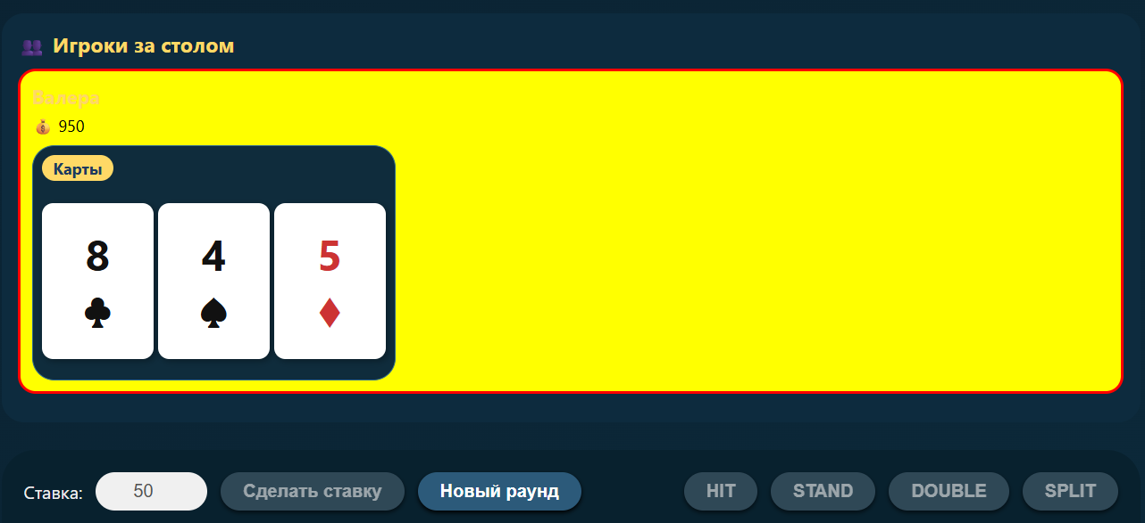

Рисунок 34

8.5 Обработка входящих сообщений

В main.js зарегистрирован обработчик WS.setHandler, который анализирует команду и вызывает соответствующие методы рендерера и машины состояний. Например, при получении YOUR_TURN вызывается StateMachine.setTurn(true, canSplit, canDouble), что разблокирует кнопки. На рисунке 35 показан чат, в котором отображаются все ходы и входящие сообщения игроков.

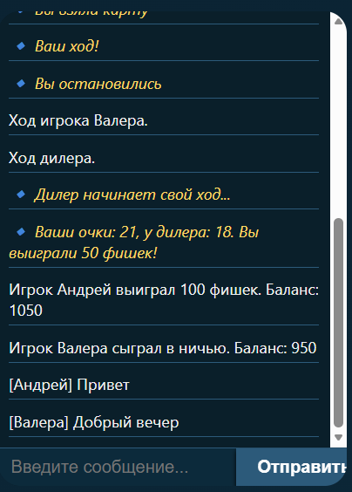

Рисунок 35

9 Реализация многопользовательского режима и чата

9.1 Управление игровыми комнатами

Класс RoomManager поддерживает список комнат. При добавлении нового игрока (AddPlayer) выбирается комната с наименьшим количеством игроков (до 6). Если все комнаты заполнены или их нет, создаётся новая комната с именем Room_N. Это обеспечивает равномерную нагрузку. Игрок может оставаться в комнате между раундами; при повторном входе через JOIN создаётся новый игрок, что упрощает логику и не требует хранения сессий.

Каждая комната работает независимо: своя колода, свой дилер, своя последовательность ходов. Рассылка сообщений происходит только внутри комнаты (метод BroadcastToAll).

9.2 Синхронизация состояния

Сервер, при каждом изменении состояния рассылает команду STATE всем игрокам комнаты. Поле state содержит текущее состояние (Waiting, Betting, PlayerTurn и т.д.), players – сериализованную информацию о каждом игроке: имя, баланс, руки (для чужих игроков карты скрыты, но клиент сам заменяет их рубашками). currentPlayer указывает, чей сейчас ход. Клиент использует эти данные для отображения активного игрока (подсветка в списке других игроков). Пример команды STATE представлен на рисунке 36.

Рисунок 36

9.3 Чат

Чат реализован очень просто: клиент отправляет CHAT|текст, сервер вызывает room.SendChat(sender, text), который рассылает всем игрокам комнаты CHAT|[Имя] текст. Системные сообщения (игрок присоединился, сделал ставку, результат раунда) также отправляются через тот же механизм, но с префиксом CHAT| (на клиенте они помечаются как системные). Это позволяет унифицировать отображение.

10 Тестирование программного продукта

Тестирование проводилось по следующим направлениям: функциональное, сетевое, нагрузочное и UI-тестирование.

10.1 Функциональное тестирование

Проверялись все игровые действия:

- JOIN – корректное создание игрока, назначение баланса 1000.
- BET – принятие ставок только в фазе Betting, проверка минимальной суммы и достаточности баланса.
- START – переход из Waiting в Betting, рассылка запроса ставок.
- HIT – добавление карты, пересчёт очков, остановка при переборе.
- STAND – остановка руки, переход хода.
- DOUBLE – удвоение только с двумя картами, недостаток средств – ошибка.
- SPLIT – разделение пары одинаковых карт, корректное создание двух рук, последовательные ходы.
- Dealer turn – дилер берёт карты до 17, правильно объявляет победителя.
- Сброс раунда – после окончания комната возвращается в Waiting, можно начать новую игру.
- Чат – отправка и приём сообщений.

Все тесты пройдены успешно. На рисунке 37 показано изменение баланса после ставок.

Рисунок 37

10.2 Сетевое тестирование и анализ протокола

С помощью Wireshark был выполнен захват трафика между клиентом (localhost:5050) и сервером (localhost:8888). Фильтр tcp.port == 8888 позволил выделить пакеты WebSocket.

- Handshake: виден HTTP GET с заголовком Upgrade, ответ 101 Switching Protocols. Ключи корректно генерируются.
- Текстовые фреймы: каждое сообщение передаётся в отдельном TCP-сегменте. Полезная нагрузка читается как строка UTF-8.
- Маскирование: все клиентские фреймы имеют установленный бит Mask и ключ; серверные – без маски.
- Закрытие соединения: при отправке команды LEAVE или закрытии вкладки сервер корректно закрывает сокет.

Заключение

В ходе выполнения курсового проекта было разработано многопользовательское веб-приложение, реализующее сетевую игру «Blackjack». В отличие от большинства существующих решений, использующих готовые библиотеки для организации сетевого, в данной работе была поставлена и успешно решена задача самостоятельной реализации всех ключевых компонентов – от низкоуровневого управления сокетами до текстового прикладного протокола. Такой подход позволил получить полностью функциональный игровой сервис.
Серверная часть приложения написана на языке C# с использованием только стандартных средств .NET. Реализован полноценный WebSocket-сервер, выполняющий handshake в соответствии с RFC 6455, разбор и формирование фреймов, маскирование/демаскирование данных. Транспортный уровень построен на асинхронных сокетах, что обеспечивает приемлемую производительность при одновременной работе нескольких игровых комнат. Игровая логика включает все основные элементы классического Blackjack: ставки, раздачу, подсчёт очков с корректной обработкой тузов, действия HIT, STAND, DOUBLE, SPLIT, автоматический ход дилера до 17 очков, определение выигрышей и выплату. Поддержка сплита реализована с разделением руки на две независимые руки и последовательными ходами.
Клиентская часть представляет собой одностраничное веб-приложение на чистом JavaScript, HTML и CSS. Интерфейс включает отображение карт дилера и игроков, панель управления с контекстно-зависимыми кнопками, список других игроков за столом (их карты скрыты рубашками до окончания раунда) и встроенный текстовый чат. Машина состояний на клиенте синхронизирует доступность кнопок с фазами игры, получаемыми от сервера. Визуализация карт выполнена в виде стилизованных блоков с символами мастей.
Разработан текстовый прикладной протокол обмена сообщениями (команды: JOIN, BET, START, HIT, STAND, DOUBLE, SPLIT, CHAT, LEAVE и ответы STATE, YOUR_CARDS, YOUR_TURN, CARD_ADDED, ROUND_RESULT и др.), который передаётся внутри WebSocket-фреймов. Протокол открыт, легко анализируется и может быть расширен. Проведено функциональное тестирование всех игровых сценариев, а также сетевой анализ с помощью Wireshark, подтвердивший корректность программы.
Таким образом, все поставленные задачи решены. Созданный продукт может быть использован как для практической игры, так и в образовательных целях – для изучения принципов построения многопользовательских клиент-серверных приложений в реальном времени. Архитектура проекта допускает дальнейшее развитие: добавление системы авторизации и хранения статистики, таймеров ходов, более гибкого управления комнатами и масштабирования на несколько серверов.

СПИСОК ИСПОЛЬЗОВАННЫХ ИСТОЧНИКОВ

[1] RFC 6455 – The WebSocket Protocol. IETF, 2011.
[2] Microsoft .NET API Reference – System.Net.Sockets.Socket. [Электронный ресурс]. Режим доступа: https://docs.microsoft.com/en-us/dotnet/api/system.net.sockets.socket
[3] Blackjack Rules and Strategy. [Электронный ресурс]. Режим доступа: https://bicyclecards.com/how-to-play/blackjack/
[4] Andrew S. Tanenbaum, David J. Wetherall. Computer Networks, 5th edition. Prentice Hall, 2010.
[5] MDN Web Docs – WebSocket API. [Электронный ресурс]. Режим доступа: https://developer.mozilla.org/en-US/docs/Web/API/WebSocket
[6] Douglas Crockford. JavaScript: The Good Parts. O'Reilly Media, 2008.
[7] David Flanagan. JavaScript: The Definitive Guide, 7th edition. O'Reilly Media, 2020.
[8] Jon Galloway, Brad Wilson, K. Scott Allen, David Matson. Professional ASP.NET MVC 5. Wrox, 2014.
[9] Joseph Albahari, Ben Albahari. C# 10 in a Nutshell. O'Reilly Media, 2022.
[10] RFC 2616 – Hypertext Transfer Protocol – HTTP/1.1. IETF, 1999.
[11] Christian Nagel. C# 12 and .NET 8 – Modern Cross-Platform Development. Apress, 2023.
[12] Marijn Haverbeke. Eloquent JavaScript, 4th edition. No Starch Press, 2024.
[13] Wireshark Developer’s Guide. [Электронный ресурс]. Режим доступа: https://www.wireshark.org/docs/
[14] Blackjack Apprenticeship – Basic Strategy Chart. [Электронный ресурс]. Режим доступа: https://www.blackjackapprenticeship.com/blackjack-strategy-charts/

ПРИЛОЖЕНИЕ А. Листинг кода программы

Deck.cs: using BlackjackServer.Models;
namespace BlackjackServer.GameLogic
{
public class Deck
{
private List<Card> cards = new List<Card>();
private Random rng = new Random();
public Deck()
{
string[] suits = { "Hearts", "Diamonds", "Clubs", "Spades" };
string[] ranks = { "2", "3", "4", "5", "6", "7", "8", "9", "10", "J", "Q", "K", "A" };
foreach (var suit in suits)
foreach (var rank in ranks)
cards.Add(new Card(suit, rank));
}
public void Shuffle()
{
int n = cards.Count;
while (n > 1)
{
n--;
int k = rng.Next(n + 1);
Card temp = cards[k];
cards[k] = cards[n];
cards[n] = temp;
}
}
public Card DrawCard()
{
if (cards.Count == 0) throw new Exception("Колода пуста");
Card top = cards[0];
cards.RemoveAt(0);
return top;
}
}
} Card.cs: namespace BlackjackServer.Models
{
public class Card
{
public string Suit { get; private set; }
public string Rank { get; private set; }
public Card(string suit, string rank)
{
Suit = suit;
Rank = rank;
}
public int GetValue()
{
if (Rank == "A") return 11;
if (Rank == "K" || Rank == "Q" || Rank == "J") return 10;
return int.Parse(Rank);
}
public override string ToString() => $"{Rank}{Suit[0]}";
}
} Game.Room.cs: using BlackjackServer.GameLogic;
using BlackjackServer.Rooms;
using BlackjackServer.Networking;
namespace BlackjackServer.Models
{
public enum RoomState { Waiting, Betting, Dealing, PlayerTurn, DealerTurn, RoundEnd }
public class GameRoom
{
public string Id { get; private set; }
public List<Player> Players { get; private set; } = new List<Player>();
public RoomState State { get; private set; } = RoomState.Waiting;
public Deck Deck { get; private set; }
public Hand DealerHand { get; private set; } = new Hand();
private int currentPlayerIdx = 0;
private readonly object roomLock = new object();
public GameRoom(string id)
{
Id = id;
Deck = new Deck();
DealerHand.Clear();
}
public bool AddPlayer(Player player)
{
lock (roomLock)
{
if (Players.Count >= 6) return false;
if (Players.Any(p => p.Name == player.Name)) return false;
Players.Add(player);
Logger.Log($"Игрок {player.Name} вошёл в комнату {Id}");
BroadcastState();
return true;
}
}
public void RemovePlayer(string playerId)
{
lock (roomLock)
{
var player = Players.FirstOrDefault(p => p.Id == playerId);
if (player != null)
{
Players.Remove(player);
Logger.Log($"Игрок {player.Name} покинул комнату {Id}");

if (State == RoomState.Betting && Players.Count > 0 && Players.All(p => p.CurrentHand.Bet > 0))
{
DealCards();
}
else if (State == RoomState.PlayerTurn && currentPlayerIdx > 0 && currentPlayerIdx <= Players.Count)
{
int removedIndex = Players.FindIndex(p => p.Id == playerId);
if (removedIndex <= currentPlayerIdx && currentPlayerIdx > 0)
currentPlayerIdx--;
NextPlayerTurn();
}
BroadcastState();
}
if (Players.Count == 0 && RoomManager.RoomExists(Id))
RoomManager.RemoveRoom(Id);
}
}
public void StartGame()
{
lock (roomLock)
{
if (State != RoomState.Waiting && State != RoomState.RoundEnd)
{
Broadcast("ERROR|Недостаточно игроков для старта (нужно хотя бы 1)");
return;
}
if (State == RoomState.RoundEnd)
{
ResetRoom();
}
State = RoomState.Betting;
Logger.Log($"Комната {Id}: начало раунда, запрос ставок");
BroadcastChat("Игра начинается! Делайте ставки.");
foreach (var p in Players)
{
p.ResetForNewRound();
SendToPlayer(p, "BET_REQUEST|Сделайте вашу ставку");
}
BroadcastState();
}
}
public void PlaceBet(Player player, int amount)
{
lock (roomLock)
{
if (State != RoomState.Betting) { SendError(player, "Ставки не принимаются сейчас"); return; }
if (amount < 10 || amount > player.Balance) { SendError(player, "Неверная сумма ставки"); return; }

player.CurrentHand.Bet = amount;
player.Balance -= amount;
SendToPlayer(player, $"BET_ACCEPTED|{amount}");
SendToPlayer(player, $"NEW_BALANCE|{player.Balance}");
BroadcastChat($"Игрок {player.Name} сделал ставку {amount}.");

if (Players.All(p => p.CurrentHand.Bet > 0))
{
DealCards();
}
}
}
private void DealCards()
{
State = RoomState.Dealing;
Deck = new Deck();
Deck.Shuffle();
foreach (var p in Players)
{
p.CurrentHand.AddCard(Deck.DrawCard());
p.CurrentHand.AddCard(Deck.DrawCard());
SendToPlayer(p, $"YOUR_CARDS|{SerializeHand(p.CurrentHand)}");
}
DealerHand.Clear();
DealerHand.AddCard(Deck.DrawCard());
DealerHand.AddCard(Deck.DrawCard());
BroadcastDealerCard(DealerHand.Cards[0]);

BroadcastState();

State = RoomState.PlayerTurn;
currentPlayerIdx = 0;
NextPlayerTurn();
}
private void NextPlayerTurn()
{
while (currentPlayerIdx < Players.Count)
{
var player = Players[currentPlayerIdx];
if (player == null)
{
currentPlayerIdx++;
continue;
}
while (player.CurrentHandIndex < player.Hands.Count)
{
if (player.CurrentHand.IsStand || player.CurrentHand.IsBusted)
{
player.CurrentHandIndex++;
continue;
}
var hand = player.CurrentHand;
bool canDouble = hand.Cards.Count == 2 && (player.Balance >= hand.Bet);
bool canSplit = hand.Cards.Count == 2 &&
hand.Cards[0].GetValue() == hand.Cards[1].GetValue() &&
player.Balance >= hand.Bet;

BroadcastChat($"Ход игрока {player.Name}.");
SendToPlayer(player, $"YOUR_TURN|{SerializeHand(hand)}|{canDouble}|{canSplit}");
return;
}
currentPlayerIdx++;
}
DealerTurn();
}
public void PlayerHit(Player player)
{
lock (roomLock)
{
if (State != RoomState.PlayerTurn || player == null || player != Players[currentPlayerIdx])
return;
if (State != RoomState.PlayerTurn || player != Players[currentPlayerIdx]) return;
var hand = player.CurrentHand;
if (hand.IsStand || hand.IsBusted) return;
hand.AddCard(Deck.DrawCard());
SendToPlayer(player, $"CARD_ADDED|{SerializeHand(hand)}");
if (hand.IsBusted)
{
SendToPlayer(player, "BUST|Вы перебрали!");
player.CurrentHandIndex++;
}
else
{
bool canDouble = false;
bool canSplit = false;

SendToPlayer(player,
$"YOUR_TURN|{SerializeHand(hand)}|{canDouble}|{canSplit}");
return;
}
if (player.CurrentHandIndex >= player.Hands.Count)
currentPlayerIdx++;
NextPlayerTurn();
}
}
public void PlayerStand(Player player)
{
lock (roomLock)
{
if (State != RoomState.PlayerTurn || player == null || player != Players[currentPlayerIdx])
return;
if (State != RoomState.PlayerTurn || player != Players[currentPlayerIdx]) return;
var hand = player.CurrentHand;
hand.IsStand = true;
SendToPlayer(player, "STAND_ACCEPTED");
player.CurrentHandIndex++;
if (player.CurrentHandIndex >= player.Hands.Count)
currentPlayerIdx++;
NextPlayerTurn();
}
}
public void PlayerDouble(Player player)
{
lock (roomLock)
{
if (State != RoomState.PlayerTurn || player == null || player != Players[currentPlayerIdx])
return;
if (State != RoomState.PlayerTurn || player != Players[currentPlayerIdx]) return;
var hand = player.CurrentHand;
if (hand.Cards.Count != 2) { SendError(player, "Double доступен только с двумя картами"); return; }
int doubleBet = hand.Bet * 2;
if (doubleBet > player.Balance + hand.Bet) { SendError(player, "Недостаточно средств"); return; }

player.Balance -= hand.Bet;
hand.Bet = doubleBet;
hand.AddCard(Deck.DrawCard());
SendToPlayer(player, $"DOUBLE_CARD|{SerializeHand(hand)}");
hand.IsStand = true;
player.CurrentHandIndex++;
if (player.CurrentHandIndex >= player.Hands.Count)
currentPlayerIdx++;
NextPlayerTurn();
}
}
public void PlayerSplit(Player player)
{
lock (roomLock)
{
if (State != RoomState.PlayerTurn || player == null || player != Players[currentPlayerIdx])
return;
if (State != RoomState.PlayerTurn || player != Players[currentPlayerIdx]) return;
var hand = player.CurrentHand;
if (hand.Cards.Count != 2 || hand.Cards[0].GetValue() != hand.Cards[1].GetValue())
{ SendError(player, "Сплит возможен только для пары одинаковых карт"); return; }
if (player.Balance < hand.Bet) { SendError(player, "Недостаточно средств для сплита"); return; }

player.Balance -= hand.Bet;
Card card1 = hand.Cards[0];
Card card2 = hand.Cards[1];
Hand hand2 = new Hand { Bet = hand.Bet };
hand.Clear();
hand.AddCard(card1);
hand2.AddCard(card2);
hand.AddCard(Deck.DrawCard());
hand2.AddCard(Deck.DrawCard());
player.Hands = new List<Hand> { hand, hand2 };
player.CurrentHandIndex = 0;
SendToPlayer(player, $"SPLIT_DONE|{SerializeHand(hand)}|{SerializeHand(hand2)}");
SendToPlayer(player, "YOUR_TURN|" + SerializeHand(hand));
}
}
private void DealerTurn()
{
State = RoomState.DealerTurn;
BroadcastChat("Ход дилера.");
Broadcast("DEALER_TURN_START");
BroadcastDealerCard(DealerHand.Cards[1]);

while (DealerHand.GetValue() < 17)
{
DealerHand.AddCard(Deck.DrawCard());
BroadcastDealerCard(DealerHand.Cards.Last());
}
int dealerVal = DealerHand.GetValue();
bool dealerBlackjack = DealerHand.IsBlackjack();

Dictionary<Player, int> oldBalances = new Dictionary<Player, int>();
foreach (var p in Players)
oldBalances[p] = p.Balance;

foreach (var p in Players)
{
foreach (var hand in p.Hands)
{
int playerVal = hand.GetValue();
bool playerBlackjack = hand.IsBlackjack();
int payout = 0;

if (hand.IsBusted)
{
payout = 0;
}
else if (playerBlackjack && !dealerBlackjack)
{
payout = (int)(hand.Bet * 2.5);
}
else if (dealerBlackjack && !playerBlackjack)
{
payout = 0;
}
else if (dealerVal > 21)
{
payout = hand.Bet * 2;
}
else if (playerVal > dealerVal)
{
payout = hand.Bet * 2;
}
else if (playerVal == dealerVal)
{
payout = hand.Bet;
}
else
{
payout = 0;
}
p.Balance += payout;
SendToPlayer(p, $"ROUND_RESULT|{playerVal}|{dealerVal}|{payout}|{(playerBlackjack ? "BJ" : "")}");
}
SendToPlayer(p, $"NEW_BALANCE|{p.Balance}");
}

foreach (var p in Players)
{
int oldBalance = oldBalances[p];
int change = p.Balance - oldBalance;
string resultMsg;
if (change > 0)
resultMsg = $"выиграл {change} фишек";
else if (change < 0)
resultMsg = $"проиграл {-change} фишек";
else
resultMsg = "сыграл в ничью";

BroadcastChat($"Игрок {p.Name} {resultMsg}. Баланс: {p.Balance}");
}

State = RoomState.RoundEnd;
BroadcastState();
}
private void ResetRoom()
{
lock (roomLock)
{
foreach (var p in Players) p.ResetForNewRound();
DealerHand.Clear();
State = RoomState.Waiting;
Logger.Log($"Комната {Id} готова к новой игре");
Broadcast("ROOM_RESET|Можно начинать новую игру (/start)");
BroadcastState();
}
}
public void SendChat(Player sender, string message)
{
string chatMsg = $"[{sender.Name}] {message}";
Broadcast($"CHAT|{chatMsg}");
Logger.Log($"Чат в {Id}: {chatMsg}");
}
private void Broadcast(string data) => BroadcastToAll(data);
private void BroadcastState() => Broadcast($"STATE|{SerializeRoomState()}");
private void BroadcastDealerCard(Card card) => Broadcast($"DEALER_CARD|{card}");
private void SendToPlayer(Player p, string data) => TcpServer.SendToPlayer(p.Id, data);
private void SendError(Player p, string msg) => SendToPlayer(p, $"ERROR|{msg}");
private string SerializeHand(Hand h) => string.Join(",", h.Cards);
private string SerializePlayerHands(Player player)
{
var handsInfo = new List<string>();

foreach (var hand in player.Hands)
{
string cards = string.Join(",", hand.Cards);
int value = hand.GetValue();

handsInfo.Add($"{cards}:{value}");
}
return string.Join("~", handsInfo);
}
private string SerializeRoomState()
{
var plist = new List<string>();
foreach (var p in Players)
{
string handsStr = SerializePlayerHands(p);
plist.Add($"{p.Name}:{p.Balance}:{handsStr}");
}
string dealerCards = "";

if (DealerHand.Cards.Count > 0)
{
dealerCards = string.Join(",", DealerHand.Cards.Select(c => c.ToString()));
}
string currentPlayerName = "";
if (State == RoomState.PlayerTurn && currentPlayerIdx < Players.Count)
currentPlayerName = Players[currentPlayerIdx].Name;

return $"room={Id}|state={State}|players={string.Join(";", plist)}|dealer={dealerCards}|currentPlayer={currentPlayerName}";
}
private void BroadcastToAll(string data)
{
foreach (var p in Players)
TcpServer.SendToPlayer(p.Id, data);
}
private void BroadcastChat(string message)
{
Broadcast($"CHAT|{message}");
}
}
} Hand.cs: namespace BlackjackServer.Models
{
public class Hand
{
public List<Card> Cards { get; private set; } = new List<Card>();
public int Bet { get; set; }
public bool IsStand { get; set; }
public bool IsBusted => GetValue() > 21;
public void AddCard(Card card) => Cards.Add(card);
public int GetValue()
{
int sum = Cards.Sum(c => c.GetValue());
int aceCount = Cards.Count(c => c.Rank == "A");
while (sum > 21 && aceCount > 0)
{
sum -= 10;
aceCount--;
}
return sum;
}
public bool IsBlackjack() => Cards.Count == 2 && GetValue() == 21;
public void Clear()
{
Cards.Clear();
IsStand = false;
Bet = 0;
}
}
} Player.cs: namespace BlackjackServer.Models
{
public class Player
{
public string Id { get; private set; }
public string Name { get; private set; }
public string IpAddress { get; set; }
public int Balance { get; set; }
public List<Hand> Hands { get; set; }
public int CurrentHandIndex { get; set; }
public Player(string id, string name, string ipAddress = "")
{
Id = id;
Name = name;
IpAddress = ipAddress;
Balance = 1000;
Hands = new List<Hand> { new Hand() };
CurrentHandIndex = 0;
}
public Hand CurrentHand => Hands[CurrentHandIndex];
public void ResetForNewRound()
{
Hands.Clear();
Hands.Add(new Hand());
CurrentHandIndex = 0;
}
}
} TcpServer:
namespace BlackjackServer.Networking
{
public class TcpServer
{
private Socket listenSocket;
private string ip;
private int port;
private static ConcurrentDictionary<string, WebSocketConnection> clients = new ConcurrentDictionary<string, WebSocketConnection>();
private static CommandRouter router;
public TcpServer(string address, int port)
{
this.ip = address;
this.port = port;
router = new CommandRouter();
}
public void Start()
{
IPAddress ipAddr = IPAddress.Any;
if (ip != "0.0.0.0")
ipAddr = IPAddress.Parse(ip);
listenSocket = new Socket(ipAddr.AddressFamily, SocketType.Stream, ProtocolType.Tcp);
listenSocket.Bind(new IPEndPoint(ipAddr, port));
listenSocket.Listen(100);
Logger.Log($"Сервер запущен на {ipAddr}:{port}");
AcceptClients();
}
private async void AcceptClients()
{
while (true)
{
try
{
Socket clientSocket = await Task.Factory.FromAsync(
listenSocket.BeginAccept, listenSocket.EndAccept, null);
_ = HandleClient(clientSocket);
}
catch (Exception ex)
{
Logger.Error("Ошибка принятия клиента", ex);
}
}
}
private async Task HandleClient(Socket socket)
{
var ws = new WebSocketConnection(socket);
bool handshakeOk = await ws.PerformHandshake();
if (!handshakeOk)
{
socket.Close();
return;
}
string clientIP = ((IPEndPoint)socket.RemoteEndPoint).Address.ToString();
Logger.Log($"Новый WebSocket клиент: {socket.RemoteEndPoint}");
string tempId = Guid.NewGuid().ToString();
clients[tempId] = ws;
while (true)
{
string msg = await ws.ReceiveMessage();
if (msg == null) break;
Logger.Debug($"Получено от {clientIP}: {msg}");

Player player = null;
if (ws.PlayerId != null && RoomManager.GetPlayer(ws.PlayerId) != null)
player = RoomManager.GetPlayer(ws.PlayerId);
router.HandleCommand(player, msg, ws);
}
if (ws.PlayerId != null)
{
var p = RoomManager.GetPlayer(ws.PlayerId);
if (p != null) RoomManager.RemovePlayer(p.Id);
}
clients.TryRemove(tempId, out _);
ws.Dispose();
socket.Close();
Logger.Log($"Клиент отключён: {clientIP}");
}
public static void SendToPlayer(string playerId, string message)
{
if (clients.TryGetValue(playerId, out var ws))
{
_ = ws.SendMessage(message);
Logger.Debug($"Отправлено {playerId}: {message}");
}
}
public static void RegisterPlayerConnection(string playerId, WebSocketConnection ws)
{
ws.PlayerId = playerId;
var tempEntry = clients.FirstOrDefault(kvp => kvp.Value == ws);
if (tempEntry.Key != null)
clients.TryRemove(tempEntry.Key, out _);
clients[playerId] = ws;
}
}
} WebSocketConnection.cs: using System.Net;
using System.Net.Sockets;
using System.Text;
namespace BlackjackServer.Networking
{
public class WebSocketConnection
{
private Socket socket;
private byte[] receiveBuffer = new byte[4096];
public string PlayerId { get; set; }
public IPEndPoint RemoteEndPoint { get; private set; }
private bool isDisposed = false;
public WebSocketConnection(Socket socket)
{
this.socket = socket;
this.RemoteEndPoint = socket.RemoteEndPoint as IPEndPoint;
}
private bool IsConnected()
{
return socket != null && socket.Connected && !isDisposed;
}
public async Task<bool> PerformHandshake()
{
try
{
if (!IsConnected()) return false;
int received = await ReceiveAsync(receiveBuffer);
string request = Encoding.UTF8.GetString(receiveBuffer, 0, received);
if (!request.Contains("Sec-WebSocket-Key:"))
return false;
string key = ExtractKey(request);
string accept = ComputeAccept(key);
string response = "HTTP/1.1 101 Switching Protocols\r\n" +
"Upgrade: websocket\r\n" +
"Connection: Upgrade\r\n" +
$"Sec-WebSocket-Accept: {accept}\r\n\r\n";
await SendAsync(Encoding.UTF8.GetBytes(response));
Logger.Log($"WebSocket handshake успешен для {socket.RemoteEndPoint}");
return true;
}
catch (Exception ex)
{
Logger.Error("Handshake ошибка", ex);
return false;
}
}
public async Task<string> ReceiveMessage()
{
try
{
if (!IsConnected()) return null;
int read = await ReceiveAsync(receiveBuffer);
if (read == 0) return null;
byte[] frame = new byte[read];
Array.Copy(receiveBuffer, frame, read);
bool masked = (frame[1] & 0x80) != 0;
int payloadLen = frame[1] & 0x7F;
int offset = 2;
if (payloadLen == 126)
{
payloadLen = (frame[2] << 8) | frame[3];
offset = 4;
}
else if (payloadLen == 127)
throw new NotSupportedException("Large frames not supported");
byte[] mask = new byte[4];
if (masked)
{
Array.Copy(frame, offset, mask, 0, 4);
offset += 4;
}
byte[] payload = new byte[payloadLen];
Array.Copy(frame, offset, payload, 0, payloadLen);
if (masked)
{
for (int i = 0; i < payloadLen; i++)
payload[i] ^= mask[i % 4];
}
string result = Encoding.UTF8.GetString(payload);
if (string.IsNullOrWhiteSpace(result) && result.Length == 0)
return null;
return result;
}
catch (ObjectDisposedException)
{
return null;
}
catch (Exception ex)
{
Logger.Error("Ошибка приёма сообщения", ex);
return null;
}
}
public async Task SendMessage(string message)
{
if (!IsConnected()) return;
try
{
byte[] payload = Encoding.UTF8.GetBytes(message);
byte[] frame = BuildFrame(payload);
await SendAsync(frame);
}
catch (ObjectDisposedException)
{
}
catch (Exception ex)
{
Logger.Error("Ошибка отправки сообщения", ex);
}
}
private byte[] BuildFrame(byte[] payload)
{
int len = payload.Length;
List<byte> frame = new List<byte>();
frame.Add(0x81);
if (len <= 125)
{
frame.Add((byte)len);
frame.AddRange(payload);
}
else if (len <= 65535)
{
frame.Add(126);
frame.Add((byte)(len >> 8));
frame.Add((byte)(len & 0xFF));
frame.AddRange(payload);
}
else throw new NotSupportedException();
return frame.ToArray();
}
private Task<int> ReceiveAsync(byte[] buffer)
{
return Task.Run(() =>
{
try
{
return socket.Receive(buffer);
}
catch (ObjectDisposedException)
{
return 0;
}
});
}
private Task SendAsync(byte[] data)
{
return Task.Run(() =>
{
try
{
if (IsConnected())
socket.Send(data);
}
catch (ObjectDisposedException) { }
});
}
private string ExtractKey(string request)
{
var lines = request.Split(new[] { "\r\n" }, StringSplitOptions.None);
foreach (var l in lines)
if (l.StartsWith("Sec-WebSocket-Key:"))
return l.Substring("Sec-WebSocket-Key:".Length).Trim();
return null;
}
private string ComputeAccept(string key)
{
const string magic = "258EAFA5-E914-47DA-95CA-C5AB0DC85B11";
string combined = key + magic;
byte[] sha = System.Security.Cryptography.SHA1.Create().ComputeHash(Encoding.UTF8.GetBytes(combined));
return Convert.ToBase64String(sha);
}
public void Dispose()
{
isDisposed = true;
try
{
socket?.Close();
socket?.Dispose();
}
catch { }
}
}
} BetHandler.cs: using BlackjackServer.Models;
using BlackjackServer.Networking;
using BlackjackServer.Rooms;
namespace BlackjackServer.Protocol.Handlers
{
public class BetHandler
{
public void Handle(Player player, string[] args, WebSocketConnection ws)
{
if (player == null) { ws.SendMessage("ERROR|Сначала выполните JOIN"); return; }
if (args.Length < 1) { ws.SendMessage("ERROR|Сумма ставки: BET|число"); return; }
if (!int.TryParse(args[0], out int amount)) { ws.SendMessage("ERROR|Неверное число"); return; }
var room = RoomManager.GetPlayerRoom(player.Id);
if (room == null) { ws.SendMessage("ERROR|Вы не в комнате"); return; }
room.PlaceBet(player, amount);
}
}
} ChatHandler.cs: using BlackjackServer.Models;
using BlackjackServer.Networking;
using BlackjackServer.Rooms;
namespace BlackjackServer.Protocol.Handlers
{
public class ChatHandler
{
public void Handle(Player player, string[] args, WebSocketConnection ws)
{
if (player == null || args.Length == 0) return;
string msg = string.Join("|", args);
var room = RoomManager.GetPlayerRoom(player.Id);
room?.SendChat(player, msg);
}
}
} DoubleHandler.cs: using BlackjackServer.Models;
using BlackjackServer.Networking;
using BlackjackServer.Rooms;
namespace BlackjackServer.Protocol.Handlers
{
public class DoubleHandler
{
public void Handle(Player player, string[] args, WebSocketConnection ws)
{
if (player == null) return;
var room = RoomManager.GetPlayerRoom(player.Id);
room?.PlayerDouble(player);
}
}
} HitHandler.cs: using BlackjackServer.Models;
using BlackjackServer.Networking;
using BlackjackServer.Rooms;
namespace BlackjackServer.Protocol.Handlers
{
public class HitHandler
{
public void Handle(Player player, string[] args, WebSocketConnection ws)
{
if (player == null) { ws.SendMessage("ERROR|Сначала JOIN"); return; }
var room = RoomManager.GetPlayerRoom(player.Id);
if (room == null) return;
room.PlayerHit(player);
}
}
} JoinHandler.cs: using BlackjackServer.Models;
using BlackjackServer.Networking;
using BlackjackServer.Rooms;
namespace BlackjackServer.Protocol.Handlers
{
public class JoinHandler
{
public void Handle(Player player, string[] args, WebSocketConnection ws)
{
if (args.Length < 1)
{
ws.SendMessage("ERROR|Укажите имя: JOIN|Имя");
return;
}
string name = args[0];
string playerId = Guid.NewGuid().ToString();
string ipAddress = ws.RemoteEndPoint?.Address?.ToString() ?? "unknown";
player = new Player(playerId, name, ipAddress);
TcpServer.RegisterPlayerConnection(playerId, ws);
RoomManager.AddPlayer(player);
ws.SendMessage($"JOIN_OK|{playerId}|{player.Name}");
ws.SendMessage($"NEW_BALANCE|{player.Balance}");
Logger.Log($"Игрок {name} присоединился (ID {playerId}, IP: {ipAddress})");
}
}
} LeaveHandler.cs: using BlackjackServer.Models;
using BlackjackServer.Networking;
using BlackjackServer.Rooms;
namespace BlackjackServer.Protocol.Handlers
{
public class LeaveHandler
{
public void Handle(Player player, string[] args, WebSocketConnection ws)
{
if (player == null) return;
RoomManager.RemovePlayer(player.Id);
ws.SendMessage("LEAVE_OK");
}
}
} SplitHandler.cs: using BlackjackServer.Models;
using BlackjackServer.Networking;
using BlackjackServer.Rooms;
namespace BlackjackServer.Protocol.Handlers
{
public class SplitHandler
{
public void Handle(Player player, string[] args, WebSocketConnection ws)
{
if (player == null) return;
var room = RoomManager.GetPlayerRoom(player.Id);
room?.PlayerSplit(player);
}
}
} StandHandler.cs: using BlackjackServer.Models;
using BlackjackServer.Networking;
using BlackjackServer.Rooms;
namespace BlackjackServer.Protocol.Handlers
{
public class StandHandler
{
public void Handle(Player player, string[] args, WebSocketConnection ws)
{
if (player == null) return;
var room = RoomManager.GetPlayerRoom(player.Id);
room?.PlayerStand(player);
}
}
} StartHandler.cs: using BlackjackServer.Models;
using BlackjackServer.Networking;
using BlackjackServer.Rooms;
namespace BlackjackServer.Protocol.Handlers
{
public class StartHandler
{
public void Handle(Player player, string[] args, WebSocketConnection ws)
{
if (player == null) return;
var room = RoomManager.GetPlayerRoom(player.Id);
room?.StartGame();
}
}
} CommandParser.cs: namespace BlackjackServer.Protocol
{
public static class CommandParser
{
public static (string command, string[] args) Parse(string rawMessage)
{
var parts = rawMessage.Split('|');
if (parts.Length == 0) return ("", null);
string cmd = parts[0].ToUpper();
string[] args = parts.Length > 1 ? parts[1..] : new string[0];
return (cmd, args);
}
}
} CommandRouter.cs: using BlackjackServer.Models;
using BlackjackServer.Networking;
using BlackjackServer.Protocol.Handlers;
namespace BlackjackServer.Protocol
{
public class CommandRouter
{
private Dictionary<string, Action<Player, string[], WebSocketConnection>> handlers = new Dictionary<string, Action<Player, string[], WebSocketConnection>>();
public CommandRouter()
{
handlers["JOIN"] = (p, args, ws) => new JoinHandler().Handle(p, args, ws);
handlers["BET"] = (p, args, ws) => new BetHandler().Handle(p, args, ws);
handlers["HIT"] = (p, args, ws) => new HitHandler().Handle(p, args, ws);
handlers["STAND"] = (p, args, ws) => new StandHandler().Handle(p, args, ws);
handlers["DOUBLE"] = (p, args, ws) => new DoubleHandler().Handle(p, args, ws);
handlers["SPLIT"] = (p, args, ws) => new SplitHandler().Handle(p, args, ws);
handlers["CHAT"] = (p, args, ws) => new ChatHandler().Handle(p, args, ws);
handlers["START"] = (p, args, ws) => new StartHandler().Handle(p, args, ws);
handlers["LEAVE"] = (p, args, ws) => new LeaveHandler().Handle(p, args, ws);
}
public void HandleCommand(Player player, string rawMessage, WebSocketConnection ws)
{
var (cmd, args) = CommandParser.Parse(rawMessage);
if (handlers.ContainsKey(cmd))
handlers[cmd](player, args, ws);
else
ws.SendMessage($"ERROR|Неизвестная команда: {cmd}");
}
}
} RoomManager.cs: using BlackjackServer.Models;
namespace BlackjackServer.Rooms
{
public static class RoomManager
{
private static List<GameRoom> rooms = new List<GameRoom>();
private static Dictionary<string, GameRoom> playerToRoom = new Dictionary<string, GameRoom>();
private static Dictionary<string, Player> players = new Dictionary<string, Player>();
private static readonly object lockObj = new object();
public static void Init()
{
CreateRoom("Main");
}
public static GameRoom CreateRoom(string id)
{
lock (lockObj)
{
var room = new GameRoom(id);
rooms.Add(room);
Logger.Log($"Создана комната {id}");
return room;
}
}
public static void AddPlayer(Player player)
{
lock (lockObj)
{
players[player.Id] = player;
var targetRoom = rooms.OrderBy(r => r.Players.Count).FirstOrDefault();
if (targetRoom == null) targetRoom = CreateRoom("Room_" + rooms.Count);
targetRoom.AddPlayer(player);
playerToRoom[player.Id] = targetRoom;
}
}
public static void RemovePlayer(string playerId)
{
lock (lockObj)
{
if (playerToRoom.TryGetValue(playerId, out var room))
{
room.RemovePlayer(playerId);
playerToRoom.Remove(playerId);
}
players.Remove(playerId);
}
}
public static GameRoom GetPlayerRoom(string playerId)
{
playerToRoom.TryGetValue(playerId, out var room);
return room;
}
public static Player GetPlayer(string playerId)
{
players.TryGetValue(playerId, out var p);
return p;
}
public static bool RoomExists(string id) => rooms.Any(r => r.Id == id);
public static void RemoveRoom(string id)
{
var room = rooms.FirstOrDefault(r => r.Id == id);
if (room != null) rooms.Remove(room);
}
}
} Logger.cs: namespace BlackjackServer
{
public static class Logger
{
private static string logFile;
private static readonly object lockObj = new object();
public static void Init(string filePath)
{
logFile = filePath;
File.WriteAllText(logFile, $"=== Лог сервера Blackjack {DateTime.Now} ===\n");
}
public static void Log(string message)
{
string line = $"[{DateTime.Now:HH:mm:ss}] {message}";
Console.WriteLine(line);
lock (lockObj)
{
File.AppendAllText(logFile, line + "\n");
}
}
public static void Error(string message, Exception ex = null)
{
string errMsg = $"[ОШИБКА] {message}";
if (ex != null)
errMsg += $": {ex.Message}";
Log(errMsg);
}
public static void Debug(string message)
{
string line = $"[DEBUG] {message}";
lock (lockObj)
{
File.AppendAllText(logFile, line + "\n");
}
}
}
} Program.cs: using BlackjackServer.Networking;
using BlackjackServer.Rooms;

namespace BlackjackServer
{
class Program
{
static void Main(string[] args)
{
Logger.Init("server.log");
Logger.Log("Запуск Blackjack сервера...");
RoomManager.Init();
string serverIP = "0.0.0.0";
int serverPort = 8888;
TcpServer server = new TcpServer(serverIP, serverPort);
server.Start();
Logger.Log($"Сервер запущен на {serverIP}:{serverPort}");
Logger.Log("Сервер остановлен. Нажмите Enter для выхода.");
Console.ReadLine(); } }}
Chat.js: const Chat = (function() {
const chatContainer = document.getElementById('chatMessages');
const chatInput = document.getElementById('chatInput');
const btnSend = document.getElementById('btnSendChat');
function addMessage(text, isSystem = false) {
const div = document.createElement('div');
div.innerText = text;
if (isSystem) div.classList.add('system-msg');
chatContainer.appendChild(div);
chatContainer.scrollTop = chatContainer.scrollHeight;
while (chatContainer.children.length > 200) chatContainer.removeChild(chatContainer.firstChild);
}
function systemMessage(msg) {
addMessage(`🔹 ${msg}`, true);
}
function playerMessage(name, msg) {
addMessage(`${name}: ${msg}`, false);
}
function init(wsSendCallback) {
btnSend.onclick = () => {
const text = chatInput.value.trim();
if (text) {
wsSendCallback(`CHAT|${text}`);
chatInput.value = '';
}
};
chatInput.addEventListener('keypress', (e) => {
if (e.key === 'Enter') btnSend.click();
});
}
return { addMessage, systemMessage, playerMessage, init };
})(); main.js: document.addEventListener('DOMContentLoaded', async () => {
const WS_URL = `ws://${window.location.hostname}:8888`;
let playerId = null;
let playerName = null;
let currentBalance = 0;
Chat.init((msg) => WS.send(msg));
WS.setHandler(async (rawMessage) => {
const parts = rawMessage.split('|');
const cmd = parts[0];
const args = parts.slice(1);
switch (cmd) {
case 'JOIN_OK':
playerId = args[0];
playerName = args[1];
sessionStorage.setItem('playerName', playerName);
Chat.systemMessage(`Добро пожаловать, ${playerName}! Баланс: 1000 фишек. Нажмите START для игры.`);
document.getElementById('playerName').innerText = playerName;
StateMachine.setGameState('WAITING');
break;
case 'BET_REQUEST':
Chat.systemMessage('Сделайте ставку (минимальная 10)');
StateMachine.setGameState('BETTING');
break;
case 'BET_ACCEPTED':
currentBet = parseInt(args[0]);
Chat.systemMessage(
`Ставка ${currentBet} принята. Ожидаем раздачу...`
);
break;
case 'YOUR_CARDS':
Renderer.updatePlayerHandsFromSerialized(
`${args[0]}:${calculateHandValue(args[0])}`
);
break;
case 'YOUR_TURN':
StateMachine.setGameState('PLAYERTURN');
const canDouble = args[1] === 'True' || args[1] === 'true';
const canSplit = args[2] === 'True' || args[2] === 'true';
StateMachine.setTurn(true, canSplit, canDouble);
Chat.systemMessage('Ваш ход!' +
(canDouble ? ' (доступен Double)' : '') +
(canSplit ? ' (доступен Split)' : ''));
break;
case 'CARD_ADDED':
Chat.systemMessage('Вы взяли карту');
Renderer.updatePlayerHandsFromSerialized(
`${args[0]}:${calculateHandValue(args[0])}` );
break;
case 'STAND_ACCEPTED':
Chat.systemMessage('Вы остановились');
break;
case 'DOUBLE_CARD':
Chat.systemMessage('Удвоение! Вы получили одну карту.');

Renderer.updatePlayerHandsFromSerialized(
`${args[0]}:${calculateHandValue(args[0])}`
);
break;
case 'SPLIT_DONE':
Chat.systemMessage('Сплит выполнен! Играйте две руки.');
const hand1 = `${args[0]}:${calculateHandValue(args[0])}`;
const hand2 = `${args[1]}:${calculateHandValue(args[1])}`;
Renderer.updatePlayerHandsFromSerialized(
`${hand1}~${hand2}`
);
break;
case 'BUST':
Chat.systemMessage(`Перебор! ${args[0]}`);
break;
case 'DEALER_CARD':
if (Renderer.getDealerCardsCount() === 0) {
Renderer.initDealerCards(args[0]);
} else {
Renderer.addDealerCard(args[0]);
}
break;
case 'DEALER_TURN_START':
Chat.systemMessage('Дилер начинает свой ход...');
break;
case 'ROUND_RESULT':
const playerVal = args[0];
const dealerVal = args[1];
const payout = parseInt(args[2]);
let resultMsg = `Ваши очки: ${playerVal}, у дилера: ${dealerVal}. `;
if (payout === 0) {
resultMsg += 'Вы проиграли.';
}
else if (payout === currentBet) {
resultMsg += 'Ничья, ставка возвращена.';
}
else if (payout > currentBet) {
resultMsg += `Вы выиграли ${payout - currentBet} фишек!`;
}
if (args[3] === 'BJ') resultMsg += ' (Блэкджек!)';
Chat.systemMessage(resultMsg);
Renderer.updateDealerScore(dealerVal);
break;
case 'NEW_BALANCE':
currentBalance = parseInt(args[0]);
Renderer.updateBalance(currentBalance);
break;
case 'STATE':
console.log('RAW STATE', rawMessage);
try {
const stateRaw = args.join('|');
const stateData = parseStateMessage(stateRaw);
console.log('PARSED STATE', stateData);
Renderer.updateFullState(stateData, playerName);
if (stateData.state === 'PlayerTurn') {
StateMachine.setGameState('PLAYERTURN');
} else if (stateData.state === 'Waiting') {
StateMachine.setGameState('WAITING');
Renderer.resetDealerCards();
Renderer.updateDealerScore(null);
} else if (stateData.state === 'Betting') {
StateMachine.setGameState('BETTING');
} else if (stateData.state === 'RoundEnd') {
StateMachine.setGameState('ROUNDEND');
}
} catch (e) {
console.error('STATE PARSE ERROR', e);
}
break;
case 'ROOM_RESET':
Chat.systemMessage('Комната готова к новой игре. Нажмите START');
StateMachine.resetForNewRound();
Renderer.resetDealerCards();
Renderer.updateDealerScore(null);
break;
case 'CHAT':
Chat.addMessage(args[0], false);
break;
case 'ERROR':
Chat.systemMessage(`Ошибка: ${args.join('|')}`);
break;
default:
console.log('Неизвестная команда:', cmd, args);
}
});
function calculateHandValue(cardsStr) {
if (!cardsStr) return 0;
const cards = cardsStr.split(',');
let sum = 0;
let aces = 0;
cards.forEach(card => {
const rank = card.slice(0, -1);
if (rank === 'A') {
sum += 11;
aces++;
}
else if (['K', 'Q', 'J'].includes(rank)) {
sum += 10;
}
else {
sum += parseInt(rank);
}
});
while (sum > 21 && aces > 0) {
sum -= 10;
aces--;
}
return sum;
}
function parseStateMessage(stateStr) {
const obj = {
players: [],
currentPlayer: ''
};
const parts = stateStr.split('|');
for (let p of parts) {
if (p.startsWith('room=')) {
obj.room = p.substring(5);
}
else if (p.startsWith('state=')) {
obj.state = p.substring(6);
}
else if (p.startsWith('dealer=')) {
obj.dealer = p.substring(7);
}
else if (p.startsWith('currentPlayer=')) {
obj.currentPlayer = p.substring(14);
}
else if (p.startsWith('players=')) {
const playersRaw = p.substring(8);
if (!playersRaw)
continue;
const playersList =
playersRaw.split(';');
for (let pl of playersList) {
const parts = pl.split(':');
if (parts.length < 4)
continue;
const name = parts[0];
const balance = parseInt(parts[1]);
const handsStr = parts.slice(2).join(':');
obj.players.push({
name,
balance,
handsStr }); } } }
return obj;
}
const playerNameInput = prompt('Введите ваше имя:', 'Игрок');
if (!playerNameInput) {
alert('Имя обязательно');
return;
}
try {
await WS.connect(WS_URL);
WS.send(`JOIN|${playerNameInput}`);
document.getElementById('connStatus').innerText = 'Подключено';
document.getElementById('connStatus').style.background = '#2e8b57';
} catch (e) {
document.getElementById('connStatus').innerText = 'Ошибка подключения';
Chat.systemMessage('Не удалось подключиться к серверу. Проверьте, запущен ли сервер на ws://localhost:8888');
return;
}
document.getElementById('btnStart').onclick = () => {
if (WS.isConnected()) WS.send('START');
};
document.getElementById('btnBet').onclick = () => {
const amount = parseInt(document.getElementById('betAmount').value);
if (isNaN(amount) || amount < 10) {
Chat.systemMessage('Ставка должна быть не менее 10');
return;
}
WS.send(`BET|${amount}`);
};
document.getElementById('btnHit').onclick = () => WS.send('HIT');
document.getElementById('btnStand').onclick = () => WS.send('STAND');
document.getElementById('btnDouble').onclick = () => WS.send('DOUBLE');
document.getElementById('btnSplit').onclick = () => WS.send('SPLIT');
document.getElementById('btnLeave').onclick = () => {
WS.send('LEAVE');
setTimeout(() => location.reload(), 500);
};
const btnNewRound = document.getElementById('btnNewRound');
if (btnNewRound) {
btnNewRound.onclick = () => {
console.log('Нажата кнопка Новый раунд');
if (WS.isConnected()) {
WS.send('START');
console.log('Отправлена команда START для нового раунда');
} else {
console.warn('Нет соединения с сервером');
}
};
} else {
console.warn('Кнопка btnNewRound не найдена в DOM'); }});
render.js: const Renderer = (function () {
let dealerCards = [];
function suitToSymbol(suit) {
const map = {
'Hearts': '♥',
'Diamonds': '♦',
'Clubs': '♣',
'Spades': '♠'
};
return map[suit] || '?';
}
function updatePlayerHandsFromSerialized(serializedHands) {
const handsArray = [];
const splitHands = serializedHands.split('~');
splitHands.forEach(handPart => {
const lastColon = handPart.lastIndexOf(':');
if (lastColon === -1) return;
const cardsStr = handPart.substring(0, lastColon);
const valueStr = handPart.substring(lastColon + 1);
const cards = cardsStr ? cardsStr.split(',') : [];
const value = parseInt(valueStr) || 0;
handsArray.push({ cards, value }); });
const handsContainer = document.getElementById('playerHands');
if (handsContainer) {
handsContainer.innerHTML = renderPlayerHands(handsArray);
}
}
function renderAllPlayers(
players,
currentPlayerName,
currentTurnPlayerName,
roomState ) {
console.log('=== renderAllPlayers ===');
console.log(players);
console.log('currentPlayerName', currentPlayerName);
console.log('currentTurnPlayerName', currentTurnPlayerName);
console.log('roomState', roomState);
const container = document.getElementById('otherPlayersList');
if (!container) return;
let html = '';
const isRoundEnd = (roomState === 'RoundEnd');
for (let p of players) {
if (p.name === currentPlayerName) continue;
const isTurn = p.name === currentTurnPlayerName;
const playerClass = isTurn ? 'player-card active-turn' : 'player-card';
let handsHtml = '';
const handsArray = parseHandsFromString(p.handsStr);
if (handsArray.length === 0) {
handsHtml += `
<div class="hand">
<div class="hand-label">Ожидание</div>
<div class="hand-cards"></div>
</div>`;
}
for (let hand of handsArray) {
let cardsHtml = '';
for (let i = 0; i < hand.cards.length; i++) {
if (isRoundEnd) {
cardsHtml += renderCard(hand.cards[i], false);
} else {
cardsHtml += '<div class="card back"></div>';
}
}
handsHtml += `
<div class="hand">
<div class="hand-label">${handsArray.length > 1 ? 'Рука' : 'Карты'}</div>
<div class="hand-cards">${cardsHtml}</div>
</div>`;
}
html += `
<div class="${playerClass}">
<div class="player-name">${p.name} ${isTurn ? '🎲' : ''}</div>
<div class="player-balance">💰 ${p.balance}</div>
<div class="player-hands">${handsHtml}</div>
</div>`;
}
container.innerHTML = html || '<div class="player-card">Нет других игроков</div>';
console.log('renderAllPlayers: количество других игроков =', players.filter(p => p.name !== currentPlayerName).length);
}
function parseHandsFromString(handsStr) {
console.log('parseHandsFromString:', handsStr);
const result = [];
if (!handsStr) return result;
const parts = handsStr.split('~');
for (let part of parts) {
const lastColon = part.lastIndexOf(':');
if (lastColon === -1) continue;
const cardsStr = part.substring(0, lastColon);
const value = parseInt(part.substring(lastColon + 1)) || 0;
const cards = cardsStr ? cardsStr.split(',') : [];
result.push({ cards, value });
}
return result;
}
function renderCard(cardStr, hidden = false) {
if (hidden || !cardStr) {
return '<div class="card back"></div>';
}
let rank = cardStr.slice(0, -1);
let suitLetter = cardStr.slice(-1);
let suitFull = '';
if (suitLetter === 'H') suitFull = 'Hearts';
else if (suitLetter === 'D') suitFull = 'Diamonds';
else if (suitLetter === 'C') suitFull = 'Clubs';
else if (suitLetter === 'S') suitFull = 'Spades';
const symbol = suitToSymbol(suitFull);
return `<div class="card" data-suit="${symbol}">
<div class="rank">${rank}</div>
<div class="suit">${symbol}</div>
</div>`;
}
function initDealerCards(firstCard) {
dealerCards = [];
if (firstCard) {
dealerCards.push({ card: firstCard, isOpen: true });
}
dealerCards.push({ card: null, isOpen: false });
renderDealer();
console.log('initDealerCards: первая карта', firstCard);
}
function addDealerCard(cardStr) {
let index = dealerCards.findIndex(c => !c.isOpen);
if (index !== -1) {
dealerCards[index] = { card: cardStr, isOpen: true };
} else {
dealerCards.push({ card: cardStr, isOpen: true });
}
renderDealer();
const dealerValue = calculateDealerTotal();
updateDealerScore(dealerValue);
console.log('addDealerCard:', cardStr, 'новый счёт дилера:', dealerValue);
}
function getDealerCardsCount() {
return dealerCards.length;
}
function resetDealerCards() {
dealerCards = [];
renderDealer();
updateDealerScore(null);
console.log('resetDealerCards: сброшены');
}
function renderDealer() {
console.log('RENDER DEALER', dealerCards);
const container = document.getElementById('dealerCards');
if (!container) return;
if (dealerCards.length === 0) {
container.innerHTML = '';
return;
}
let html = '';
for (let item of dealerCards) {
if (item.isOpen && item.card) {
html += renderCard(item.card, false);
} else {
html += '<div class="card back"></div>';
}
}
container.innerHTML = html;
}
function calculateDealerTotal() {
let total = 0;
let aces = 0;
for (let item of dealerCards) {
if (item.isOpen && item.card) {
let rank = item.card.slice(0, -1);
if (rank === 'A') {
total += 11;
aces++;
} else if (['K', 'Q', 'J'].includes(rank)) {
total += 10;
} else {
total += parseInt(rank);
}
}
}
while (total > 21 && aces > 0) {
total -= 10;
aces--;
}
return total;
}
function updateDealerScore(score) {
const scoreEl = document.getElementById('dealerScore');
if (scoreEl) {
scoreEl.innerText = `Очки: ${score !== null ? score : '?'}`;
}
}
function renderPlayerHands(hands) {
if (!hands || hands.length === 0) return '<div class="hand">Нет рук</div>';
let html = '';
hands.forEach((hand, idx) => {
let cards = hand.cards || [];
let value = hand.value || 0;
html += `<div class="hand">
<div class="hand-label">${hands.length > 1 ? `Рука ${idx + 1}` : 'Ваша рука'}</div>
<div class="hand-cards">${cards.map(c => renderCard(c, false)).join('')}</div>
<div class="hand-value">Очки: ${value}</div>
</div>`;
});
return html;
}
function updateBalance(balance) {
const el = document.getElementById('playerBalance');
if (el) el.innerText = `Баланс: ${balance}`;
}
function updateFullState(state, currentPlayerName) {
console.log('UPDATE FULL STATE', state);
console.log('CURRENT PLAYER', currentPlayerName);
console.log('STATE UPDATE', state);
if (!state.players) return;
const currentTurnPlayer = state.currentPlayer || '';
renderAllPlayers(state.players, currentPlayerName, currentTurnPlayer, state.state);
const myData = state.players.find(p => p.name === currentPlayerName);
if (myData) {
updateBalance(myData.balance);
const handsArray = parseHandsFromString(myData.handsStr);
const handsContainer = document.getElementById('playerHands');
if (handsContainer) {
handsContainer.innerHTML = renderPlayerHands(handsArray);
}
}
if (state.state === 'Waiting' || state.state === 'Betting') {
resetDealerCards();
updateDealerScore(null);
return;
}
if (state.dealer && state.dealer !== '?') {
const dealerCardsRaw = state.dealer.split(',');
dealerCards = [];
dealerCardsRaw.forEach((card, index) => {
if (index === 0) {
dealerCards.push({ card: card, isOpen: true });
} else {
if (state.state === 'DealerTurn' || state.state === 'RoundEnd') {
dealerCards.push({ card: card, isOpen: true });
} else {
dealerCards.push({ card: null, isOpen: false });
}
}
});
renderDealer();

if (state.state === 'DealerTurn' || state.state === 'RoundEnd') {
updateDealerScore(calculateDealerTotal());
} else {
updateDealerScore('?');
}
}
}
return {
initDealerCards,
addDealerCard,
resetDealerCards,
updateDealerScore,
updateBalance,
updateFullState,
renderPlayerHands,
updatePlayerHandsFromSerialized,
calculateDealerTotal,
getDealerCardsCount };})();
statemachine.js: const StateMachine = (function() {
let currentGameState = 'WAITING';
let myTurn = false;
let canSplit = false;
let canDouble = false;
const btnBet = document.getElementById('btnBet');
const btnStart = document.getElementById('btnStart');
const btnNewRound = document.getElementById('btnNewRound');
const btnHit = document.getElementById('btnHit');
const btnStand = document.getElementById('btnStand');
const btnDouble = document.getElementById('btnDouble');
const btnSplit = document.getElementById('btnSplit');
const betInput = document.getElementById('betAmount');
function disableAllActions() {
btnHit.disabled = true;
btnStand.disabled = true;
btnDouble.disabled = true;
btnSplit.disabled = true;
}
function setTurn(turn, splitAvail = false, doubleAvail = false) {
myTurn = turn;
canSplit = splitAvail;
canDouble = doubleAvail;
if (turn && currentGameState === 'PLAYERTURN') {
btnHit.disabled = false;
btnStand.disabled = false;
btnDouble.disabled = !doubleAvail;
btnSplit.disabled = !splitAvail;
} else {
btnHit.disabled = true;
btnStand.disabled = true;
btnDouble.disabled = true;
btnSplit.disabled = true;
}
}
function enableBetting(enable) {
btnBet.disabled = !enable;
betInput.disabled = !enable;
if (enable) btnStart.disabled = true;
}
function enableStart(enable) {
btnStart.disabled = !enable;
if (enable) enableBetting(false);
}
function setGameState(state) {
console.log('StateMachine: новое состояние ' + state);
currentGameState = state;
switch(state) {
case 'WAITING':
disableAllActions();
enableStart(true);
btnStart.style.display = 'inline-block';
btnNewRound.style.display = 'none';
enableBetting(false);
myTurn = false;
break;
case 'BETTING':
disableAllActions();
enableBetting(true);
btnStart.style.display = 'none';
btnNewRound.style.display = 'none';
enableStart(false);
myTurn = false;
break;
case 'PLAYERTURN':
enableBetting(false);
enableStart(false);
btnStart.style.display = 'none';
btnNewRound.style.display = 'none';
break;
case 'ROUNDEND':
disableAllActions();
enableBetting(false);
enableStart(false);
btnStart.style.display = 'none';
btnNewRound.style.display = 'inline-block';
myTurn = false;
break;
default:
break;
}
}
function resetForNewRound() {
setGameState('WAITING');
setTurn(false); } return { setGameState, setTurn, resetForNewRound, disableAllActions };})();
websocket.js: const WS = (function() {
let socket = null;
let messageHandler = null;
let connected = false;
let reconnectAttempts = 0;
const MAX_RECONNECT = 5;
function log(level, msg, data) {
const timestamp = new Date().toISOString();
const consoleMsg = `[${timestamp}] [${level}] ${msg}` + (data ? ` ${JSON.stringify(data)}` : '');
if (level === 'ERROR') console.error(consoleMsg);
else console.log(consoleMsg);
}
function connect(serverUrl) {
return new Promise((resolve, reject) => {
if (socket && socket.readyState === WebSocket.OPEN) {
log('INFO', 'Уже подключены');
resolve();
return;
}
log('INFO', `Подключение к ${serverUrl}`);
socket = new WebSocket(serverUrl);
socket.onopen = () => {
connected = true;
reconnectAttempts = 0;
log('INFO', 'WebSocket соединение установлено');
resolve();
};
socket.onerror = (err) => {
log('ERROR', 'Ошибка WebSocket', err);
reject(err);
};
socket.onclose = (ev) => {
connected = false;
log('WARN', `Соединение закрыто: ${ev.code} ${ev.reason}`);
if (reconnectAttempts < MAX_RECONNECT) {
reconnectAttempts++;
log('INFO', `Попытка переподключения ${reconnectAttempts}/${MAX_RECONNECT} через 3с...`);
setTimeout(() => connect(serverUrl).catch(e => log('ERROR', 'Переподключение не удалось', e)), 3000);
} else {
log('ERROR', 'Не удалось переподключиться, обновите страницу');
}
};
socket.onmessage = (event) => {
log('DEBUG', 'Получено сообщение', event.data);
if (messageHandler) messageHandler(event.data);
};
});
}
function send(message) {
if (socket && socket.readyState === WebSocket.OPEN) {
socket.send(message);
log('DEBUG', 'Отправлено', message);
} else {
log('ERROR', 'Невозможно отправить: соединение закрыто');
}
}
function setHandler(handler) {
messageHandler = handler;
}
function isConnected() { return connected; }
return { connect, send, setHandler, isConnected };})();
index.html: <!DOCTYPE html>
<html lang="ru">
<head>
<meta charset="UTF-8">
<meta name="viewport" content="width=device-width, initial-scale=1.0, user-scalable=no">
<title>Blackjack – Игра с дилером</title>
<link rel="stylesheet" href="css/style.css">
</head>
<body>
<div class="container">
<header>
<h1>♠️ BLACKJACK ♦️</h1>
<div class="connection-status" id="connStatus">Соединение...</div>
</header>
<div class="main-game-area">
<div class="game-column">
<div class="dealer-area">
<h2>Дилер</h2>
<div class="cards" id="dealerCards"></div>
<div class="score" id="dealerScore">Очки: ?</div>
</div>
<div class="player-area">
<div class="player-info">
<span id="playerName">Игрок</span>
<span id="playerBalance">Баланс: 0</span>
</div>
<div class="hands-container" id="playerHands"></div>
</div>
<div class="other-players-area">
<h3>👥 Игроки за столом</h3>
<div id="otherPlayersList"></div>
</div>
<div class="controls">
<div class="bet-panel">
<label>Ставка:</label>
<input type="number" id="betAmount" value="50" min="10" step="10">
<button id="btnBet" disabled>Сделать ставку</button>
<button id="btnStart" disabled>Начать игру</button>
<button id="btnNewRound" style="display:none;">Новый раунд</button>
</div>
<div class="action-buttons">
<button id="btnHit" disabled>HIT</button>
<button id="btnStand" disabled>STAND</button>
<button id="btnDouble" disabled>DOUBLE</button>
<button id="btnSplit" disabled>SPLIT</button>
</div>
<div class="leave-button">
<button id="btnLeave">Покинуть стол</button>
</div>
</div>
</div>
<div class="chat-area">
<div class="chat-messages" id="chatMessages"></div>
<div class="chat-input">
<input type="text" id="chatInput" placeholder="Введите сообщение...">
<button id="btnSendChat">Отправить</button>
</div>
</div>
</div>
</div>
<script src="js/websocket.js"></script>
<script src="js/renderer.js"></script>
<script src="js/statemachine.js"></script>
<script src="js/chat.js"></script>
<script src="js/main.js"></script>
</body>
</html>

